PENGARUH PERPUTARAN MODAL KERJA DAN PERPUTARAN PERSEDIAAN TERHADAP PROFITABILITAS PADA PERUSAHAAN MAKANAN DAN MINUMAN YANG TERDAFTAR DI BURSA EFEK INDONESIA (BEI)

HASIL


Oleh:

DIAN PURNAMA SARI
1901036208
S1-AKUNTANSI

FAKULTAS EKONOMI DAN BISNIS UNIVERSITAS MULAWARMAN SAMARINDA
2025

HALAMAN PENGESAHAN

KATA PENGANTAR
Puji dan syukur kehadirat Allah SWT, karena dengan petunjuk-Nya skripsi dengan judul “Pengaruh Perputaran Modal Kerja dan Perputaran Persediaan terhadap Profitabilitas pada Perusahaan Makanan dan Minuman di Bursa Efek Indonesia” dapat penulis selesaikan. Skripsi ini dibuat sebagai syarat untuk menyelesaikan Studi di Fakultas Ekonomi dan Bisnis Universitas Mulawarman.
Dalam keberhasilan penulisan skripsi ini dapat terwujud dari bimbingan, dorongan, dan kerja sama dari berbagai pihak. Oleh karena itu, penulis ingin menyampaikan terima kasih kepada yang terhormat:
- Dr. Ir. H. Abdunnur, M.Si selaku Rektor Universitas Mulawarman.
- Dr. Zainal Abidin, SE., MM selaku Dekan Fakultas Ekonomi dan Bisnis Universitas Mulawarman.
- Dr. Wulan lyhig Ratna Sari, SE.,M.Si.,CSP selaku Ketua Jurusan Akuntansi Fakultas Ekonomi dan Bisnis Universitas Mulawarman.
- Dr. Agus Setiawaty, S.E.,M.Sc.,Ak.,CA.,CSRS selaku Sekretaris Jurusan Akuntansi Fakultas Ekonomi dan Bisnis Universitas Mulawarman.
- Dr. Fibriyani Nur Khairin, SE.,Ak.,MSA.,CA.,CSP selaku Koordinator Program Studi Akuntansi Fakultas Ekonomi dan Bisnis Universitas Mulawarman.
- Prof. Dr. Hj. Sri Mintarti, M.Si selaku Dosen Pembimbing Skripsi saya yang telah memberikan banyak ilmu, meluangkan waktunya untuk memberikan arahan selama penyusunan skripsi serta membimbing dan berdiskusi sehingga skripsi ini bisa selesai.
- Bapak Yunus Tete Konde, SE.,M.Si.,Ak.,CA.,CPAI (semester 1- semester 12) dan Ibu Emayanti Christina Hutabarat, M.Ak (semester 13) selaku Dosen Wali Akademik yang telah membimbing penulis selama masa perkuliahan.
- Seluruh dosen yang telah memberikan bimbingan dan ilmu yang bermanfaat serta seluruh Staf Karyawan Jurusan Akuntansi Fakultas Ekonomi dan Bisnis Universitas Mulawarman yang telah memberikan pelayanan untuk kelancaran penulisan skripsi ini.
- Kedua orang tua saya Bapak Yusrianto dan Ibu Herlina, dan Adik saya Alfath Reynaldi, Liany Gita Faradina, Alya Jhazila, Azzahra Jhazila dan Qonitah yang selalu mendoakan dan memberikan kasih sayang dan nasehat serta berkontribusi besar dalam hidup penulis.
- Aina, Sawi, Tinci, Devi, Rizka, dan Intan yang merupakan teman-teman seperjuangan dari awal kuliah sampai saat ini yang selalu mendukung saya dan berbagi ilmu serta nasehat dalam menyelesaikan tugas akhir skripsi.
- Semua pihak secara langsung maupun tidak langsung yang tidak dapat saya sebutkan di sini atas bantuan dan perhatiannya selama penyusunan tugas akhir skripsi.
Segala kelemahan, kekurangan dalam penulisan skripsi ini sangat disadari oleh penulis, namun atas bantuan, baik moral maupun materi dari berbagai pihak yang secara langsung telah memberikan bantuannya dapatlah terpenuhi segala kelengkapan dan penulisannya.
Semoga aktivitas dan pengabdian kita selama ini ada manfaatnya serta ada berkahnya. Kritik dan saran yang sifatnya membangun penulis akan sangat membantu demi kesempurnaan skripsi ini.
Semoga apa yang tertulis di skripsi ini bermanfaat bagi pembaca pada umumnya dan penulis pada khususnya.
Samarinda, Oktober 2025

Penulis

ABSTRAK
Dian Purnama Sari. Pengaruh Perputaran Modal Kerja dan Perputaran Persediaan terhadap Profitabilitas pada Perusahaan Makanan dan Minuman yang Terdaftar di Bursa Efek Indonesia (BEI). Dibimbing oleh Ibu Sri Mintarti. Penelitian ini bertujuan untuk mengetahui pengaruh perputaran modal kerja dan perputaran persediaan terhadap profitabilitas pada perusahaan makanan dan minuman yang terdaftar di Bursa Efek Indonesia (BEI). Penelitian ini menggunakan metode purposive sampling, data diperoleh 20 perusahaan makanan dan minuman di Bursa Efek Indonesia yang memenuhi kriteria dengan penelitian 5 tahun (2020-2024). Jenis data yang digunakan adalah data kuantitatif dan sumber data yang digunakan adalah laporan keuangan perusaahaan. Penelitian ini menggunakan alat analisis yaitu software SPSS Versi 26. Hasil penelitian ini menunjukkan bahwa perputaran modal kerja memiliki pengaruh terhadap profitabilitas pada perusahaan makanan dan minuman yang terdaftar di BEI. Sedangkan perputaran persediaan tidak berpengaruh signifikan terhadap profitabilitas pada perusahaan makanan dan minuman yang terdaftar di BEI.

Kata Kunci : Perputaran Modal Kerja, Perputaran Persediaan, Profitabilitas.

ABSTRACT
Dian Purnama Sari. The Effect of Working Capital Turnover and Inventory Turnover on Profitability in Food and Beverage Companies Listed on the Indonesia Stock Exchange (IDX). Supervised by Mrs. Sri Mintarti. This study aims to determine the effect of working capital turnover and inventory turnover on profitability in food and beverage companies listed on the Indonesia Stock Exchange (IDX). This study used a purposive sampling method. Data were obtained from 20 food and beverage companies on the Indonesia Stock Exchange that met the criteria, with a five-year study period (2020-2024). The data used was quantitative, and the data source was the company's financial statements. This study used SPSS Version 26 software as an analytical tool. The results indicate that working capital turnover influences profitability in food and beverage companies listed on the IDX. Meanwhile, inventory turnover does not significantly affect profitability in food and beverage companies listed on the IDX.

Keywords: Working Capital Turnover, Inventory Turnover, Profitability.

DAFTAR ISI
HALAMAN JUDUL i
HALAMAN PENGESAHAN ii
KATA PENGANTAR iii
ABSTRAK v
ABSTRACT vi
DAFTAR ISI vii
DAFTAR TABEL x
DAFTAR GAMBAR xi
DAFTAR LAMPIRAN xii
BAB I PENDAHULUUAN 1
1.1 Latar Belakang 1
1.2 Rumusan Masalah 5
1.3 Tujuan Penelitian 6
1.4 Manfaat Penelitian 6
BAB II KERANGKA DASAR TEORI 7
2.1 Kajian Teori 7
2.1.1 Teori Keagenan (Agency Theory) 7
2.2 Profitabilitas 8
2.2.1 Pengertian Profitabilitas 8
2.2.2 Tujuan Profitabilitas 9
2.2.3 Manfaat Profitabilitas 9
2.2.4 Fungsi Profitabilitas 10
2.2.5 Jenis-Jenis Profitabilitas 11
2.3 Perputaran Modal Kerja 14
2.3.1 Fungsi Modal kerja 14
2.3.2 Jenis Modal Kerja 15
2.4 Perputaran Persediaan 16
2.5 Penelitian Terdahulu 19
2.7 Pengembangan Hipotesis 21
2.7.1 Pengaruh Perputaran Modal Kerja Terhadap Profitabilitas 21
2.7.2 Pengaruh Perputaran Persediaan Terhadap Profitabilitas 22
BAB III METODE PENELITIAN 24
3.1 Definisi Operasional dan Pengukuran Variabel 24
3.1.1 Perputaran Modal Kerja 24
3.1.2 Perputaran Persediaan 24
3.1.3 Profitabilitas 25
3.2 Populasi dan Sampel 25
3.3 Jenis dan Sumber data 26
3.4 Teknik Pengumpulan Data 27
3.5 Metode Analisis Data 27
3.5.1 Analisis Statistik Deskriptif 27
3.5.2 Uji Asumsi Klasik 28
3.5.2.1 Uji Normalitas 28
3.5.2.2 Uji Multikolinieritas 28
3.5.2.3 Uji Autokorelasi 29
3.5.2.4 Uji Heteroskedastisitas 29
3.6.1 Uji Hipotesis 30
3.6.1.1 Analisis Regresi Linier Berganda 31
3.6.1.2 Uji Kelayakan Model (Uji F) 31
3.6.1.3 Uji Koefisien Determinasi 31
3.6.1.4 Uji Hipotesis (Uji t) 32
BAB IV HASIL DAN PEMBAHASAN 33
4.1 Deskripsi Objek Penelitian 33
4.2 Analisis Data dan Hasil Penelitian 34
4.2.1 Analisis Deskriptif 34
4.2.2 Uji Asumsi Klasik 35
4.2.2.1 Uji Normalitas 35
4.2.2.2 Uji Heteroskedastisitas 37
4.2.2.3 Uji Autokorelasi 38
4.2.2.4 Uji Multikolonieritas 39
4.2.3 Uji Hipotesis 40
4.2.3.1 Regresi Linier Berganda 40
4.2.3.2 Koefisien Determinan 41
4.2.3.3 Uji F 42
4.2.3.4 Uji t 43
4.3 Pembahasan 44
4.3.1 Pengaruh Perputaran Modal Kerja Terhadap Profitabilitas 44
4.3.2 Pengaruh Perputaran Persediaan Terhadap Profitabilitas 46
BAB V PENUTUP 48
5.1 Kesimpulan 48
5.2 Keterbatasan Penelitian 48
5.3 Saran 49
DAFTAR PUSTAKA 50
LAMPIRAN 51

DAFTAR TABEL
Tabel 2. 1 Penelitian Terdahulu 19
Tabel 3. 1 Pengukuran Variabel 25
Tabel 4. 1 Data Sampel Penelitian 33
Tabel 4. 2 Statistik Deskriptif 34
Tabel 4. 3 One-Sample Kolmogrov-Smirnov Test sebelum dilakukan Logaritma Natural 36
Tabel 4. 4 One-Sample Kolmogrov-Smirnov Test setelah dilakukan Logaritma Natural 37
Tabel 4. 5 Uji Autokorelasi Metode Cochrane-Orcut 39
Tabel 4. 6 Uji Multikolonieritas 39
Tabel 4. 7 Analisis Regresi Linier Berganda 40
Tabel 4. 8 Uji Koefisien Determinan ($R2$) 42
Tabel 4. 9 Uji F 42
Tabel 4. 10 Uji Statistik t 43

DAFTAR GAMBAR
Gambar 2. 1 Kerangka Konsep Penelitian 21
Gambar 2. 2 Model Penelitian 23
Gambar 4. 1 Hasil Normal Probability Plots 35
Gambar 4. 2 Hasil Normal Probability Plots 36
Gambar 4. 3 Hasil Scatterplot Uji Heteroskedastisitas 38

DAFTAR LAMPIRAN
Lampiran 1 Tabulasi Data Perusahaan Makanan dan Minuman di Bursa Efek Indonesia Tahun 2020-2024 53
Lampiran 2 Hasil Output SPSS Versi 26 55

BAB I

PENDAHULUAN

1.1 Latar Belakang
Pada umumnya perusahaan upastinya umemiliki usebuah utujuan uakhir uyang uingin udicapai, utujuan utersebut uyaitu umemperoleh ulaba uyang usebesar-besarnya. uDalam uhal umendukung utujuan uakhir uyang uingin udicapai uoleh uperusahaan utentunya uperusahaan umembutuhkan udana, udana utersebut udapat udigunakan uuntuk umembiayai ukegiatan uoperasional uperusahaan umaupun uuntuk umembiayai uinvestasi udalam ujangka upanjang uperusahaan, udalam uhal uini umaka uperusahaan udiharapkan umelakukan upengelolaan ukeuangan usecara uprofessional uyaitu udengan umemperhatikan modal kerja dan upersediaan udemi umencapai ulaba uatau uprofitabilitas uperusahaan.
Profitabilitas merupakan kemampuan perusahaan memperoleh laba dalam hubungannya dengan penjualan, total aktiva, maupun modal sendiri. Pengukuran tingkat profitabilitas dapat dilakukan dengan membandingkan tingkat return on assets (ROA). Pada umummnya bagi perusahaan, masalah profitabilitas lebih penting dari pada masalah laba, karena laba yang besar belum tentu menjadi ukuran bahwa perusahaan itu telah bekerja dengan efisien. Efisiensi dapat diukur dengan profitabilitas, yaitu kemampuan perusahaan menghasilkan laba dari kekayaan atau modal yang dimiliki (Nirawati et al., 2022).
Profitabilitas yang tinggi dapat mendukung kegiatan operasional secara optimal, mengukur keuntungan suatu perusahaan dapat menggunakan rasio profitabilitas atau biasa disebut dengan rasio rentabilitas. Profitabilitas perusahaan dipegaruhi oleh faktor-faktor keuangan. Faktor-faktor keuangan tersebut biasa diukur dengan
menggunakan rasio-rasio keuangan seperti Return On Assets, Return On Investment, Return On Equity, Gross Profit Margin dan Net Profit Margin (S. K. Putri & Muslichah, 2023).
Salah satu faktor yang mempengaruhi tinggi rendahnya profitabilitas adalah modal kerja. Menurut Kasmir (2019) modal kerja merupakan modal yang digunakan dalam rangka menjalankan kegiatan operasional perusahaan dan juga sebagai investasi yang ditanamkan dalam aktiva lancar atau aktiva jangka pendek, dalam penelitian ini ialah seperti kas, piutang, dan persediaan.
Pentingnya modal kerja bagi perusahaan mengharuskan manajemen perusahaan memiliki kemampuan untuk bisa mengelola dengan baik modal kerja demi perkembangan dan keberlangsungan hidup perusahaan. Pengelolaan modal kerja yang tepat secara efektif dan efisien dapat meningkatkan laba perusahaan. Pengelolaan modal kerja yang tepat secara efektif dan efisien dapat meningkatkan laba perusahaan, karena semakin besar jumlah modal kerja dan semakin tinggi perputaran modal kerja maka akan semakin tinggi pula pendapatan yang akan didapatkan oleh perusahaan, dengan tersedianya modal kerja yang cukup perusahaan akan mampu mengelola kegiatan operaasional dengan baik sehingga tujuan perusahaan bisa tercapai dan terus meningkat. Persedian modal kerja harus cukup jumlahnya atau dalam artian harus mampu membiayai pengeluaran atau operasional perusahaan sehari-hari. Untuk mengetahui tingkat efisiensi perusahaan dapt diukur dari tingkat perputaran modal kerja.
Selain perputaran modal kerja, perputaran persediaan juga merupakan salah satu komponen yang berpengaruh terhadap profitabilitas perusahaan. Penjualan persediaan yang minim akan berpengaruh terhadap menurunnya tingkat penjualan. Oleh sebab itu, barang harus seimbang dengan tingkat penjualan. Dengan perputaran persediaan, jalannya operasi perusahaan akan lebih mudah untuk memproduksi dan mendistribusikan barang kepada konsumennya.
Semakin tinggi perputaran persediaan akan semakin baik karena itu berarti menunjukkan penjualan yang tinggi dan pendapatan tinngi, sebaliknya jika perputaran persediaan rendah menunjukkan penjualan yang lemah sehingga mengakibatkan resiko rusaknya persediaan yang akan menurunkan harga jual suatu barang sehingga dapat menurunnya laba atau pendapatan yang akan berdampak pada menurunnya profitabilitas perusahaan.
Dalam industri makanan dan minuman, dimana produk seringkali memiliki masa simpan yang terbatas, pengelolaan modal kerja dan persediaan yang efesien menjadi krusial. Penelitian sebelumnya menunjukkan bahwa perusahaan yang mampu mengelola perputaran modal kerja dan persediaan dengan baik cenderung memiliki profitabilitas yang tinggi (Sari, 2022).
Penelitian ini menggunakan teori agensi yang digunakan untuk menjelaskan bahwa perputaran modal kerja bisa menjadi gambaran dari masalah keagenan. Perputaran modal kerja yang rendah mungkin menandakan bahwa manajer (agen) mengelola aset lancar (seperti kas, piutang, persediaan) dengan cara yang lebih berhati-hati, misalnya menyimpan persediaan atau kas untuk kepentingan pribadi mereka, bukan untuk mencapai efesiensi operasional. Oleh karena itu, tata kelola perusahaan yang baik diperlukan untuk menyesuaikan kepentingan manajer dengan pemilik, mendorong manajemen modal kerja yang efisien dan pada akhirnya meningkatkan perputaran modal kerja.
Selain itu, perputaran persediaan berfokus pada potensi konflik kepentingan dan perbedaan preferensi risiko antara manajer (agen) dan pemilik (principal) dalam mengelola aset penting ini. Adanya konflik kepentingan yang dijelaskan oleh teori agensi dapat menyebabkan keputusan manajemen persediaan yang menghasilkan keuntungan atau efisiensi yang lebih rendah daripada potensi maksimalnya.
Penelitian sebelumnya yang dilakukan oleh Karamina & Suekotjo (2018) yaitu Perputaran modal kerja berpengaruh negatif dan tidak signifikan terhadap profitabilitas. Tidak signifikan nya perputaran modal kerja terhadap profit disebabkan karena dalam memenuhi kebutuhan modal kerja harus mengadakan keseimbangan antara tujuan likuiditas dan tujuan rentabilitas, artinya bahwa pemenuhan modal kerja itu tidak hanya dipandang dari seberapa besar keuntungan yang didapatkan dari modal yang telah diperoleh tersebut, tetapi juga likuid dari sudut pengembalian kreditnya. Perputaran modal kerja negatif terhadap profitabilitas yang menunjukkan arah berlawanan.
Peningkatan perputaran modal kerja mempengaruhi penurunan pada profitabilitas. Semakin kecilnya profitabilitas terjadi karena aktiva lancar menghasilkan lebih sedikit dibandingkan dengan aktiva tetap. Sedangkan perputaran persediaan juga berpengaruh tidak signifikan terhadap profitabilitas karena besarnya modal yang terikat dalam persediaan. Panjang pendeknya periode perputaran persediaan ini mempunyai efek langsung terhadap besar kecilnya modal yang ditanamkan oleh perusahaan dalam persediaan. Perputaran persediaan berpengaruh positif. Perputaran persediaan rendah akan mengakibatkan tingkat profitabilitas juga rendah. Hasil penelitian ini sesuai dengan teori yang dikemukakan oleh Kasmir (2015:180) yang menyatakan bahwa apabila rasio yang diperoleh tinggi, ini menunjukkan perusahaan bekerja secara efisien dan likuid persediaan semakin baik. Demikian pula apabila perputaran persediaan rendah berarti perusahaan bekerja secara tidak efisien atau tidak produktif dan banyak barang sediaan yang menumpuk. Hal ini akan mengakibatkan investasi dalam tingkat pengembalian rendah.
Berdasarkan fenomena dan adanya perbedaan hasil penelitian terdahulu, serta mengingat bahwa profitabilitas memiliki pengaruh yang sangat penting terhadap perusahaan dengan adanya pengukuran perputaran modal kerja dan perputaran persediaan dapat diketahui seberapa besar pengaruhnya terhadap kegiatan operasional sebuah perusahaan maka peneliti tertarik untuk mengkaji lebih jauh mengenai perputaran modal kerja, perputaran persediaan dan profitabilitas dalam skripsi “Pengaruh Perputaran Modal Kerja dan Perputaran Persediaan terhadap Profitabilitas pada Perusahaan Makanan dan Minuman yang Terdaftar di Bursa Efek Indonesia (BEI)”

1.2 Rumusan Masalah
Berdasarkan ulatar ubelakang uyang utelah udiuraikan, umaka upenulis umencoba umerumuskan umasalah upada upenelitian uini usebagai uberikut:
- Apakah upengaruh uperputaran umodal kerja uterhadap uprofitabilitas upada uperusahaan makanan dan minuman utahun u2020-2024?
- Apakah upengaruh uperputaran upersediaan uterhadap uprofitabilitas upada uperusahaan makanan dan minuman utahun u2020-2024?

1.3 Tujuan Penelitian
Berdasarkan rumusan masalah tersebut maka dapat disimpulkan tujuan dari penelitian ini dilaksanakan yaitu:
    - Mengetahui pengaruh signifikan perputaran modal kerja terhadap profitabilitas pada perusahaan makanan dan minuman pada tahun 2020-2024.
    - Mengetahui pengaruh signifikan perputaran persediaan terhadap profitabilitas pada perusahaan makanan dan minuman pada tahun 2020-2024.

1.4 Manfaat Penelitian
Manfaat penelitian ini adalah hasil penelitian diharapkan dapat memberikan pengetahuan mengenai perputran modal kerja dan perputaran persediaan terhadap profitabilitas pada suatu perusahaan. Bagi penelitian selanjutnya, dapat menjadi sumber referensi yang lebih lengkap lagi mengenai profitabilitas suatu perusahaan. Bagi pihak lain khususnya bagi mahasiswa hasil penelitian ini diharapkan dapat menjadi sumber referensi untuk penelitian-penelitian selanjutnya. Dijadikan sebagai salah satu syarat untuk memenuhi persyaratan dalam memperoleh gelar Strata Satu (S1).

BAB II

KERANGKA DASAR TEORI

2.1 Kajian Teori

2.1.1 Teori Keagenan (Agency Theory)
Jensen dan Meckling (1976) pencetus teori keagenan menyatakan bahwa teori agensi menjelaskan hubungan yang terjadi antara pemilik dan pemegang saham sebagai principal dengan manajemen sebagai agent. Hubungan agensi munjul saat (principal) memperkerjakan orang lain (agent) untuk memberikan suatu jasa dan kemudian mendelegasikan wewenang pengamibilan keputusan kepada agent tersebut.
Teori keagenan berfokus pada masalah yang muncul ketika manajer, yang bertindak sebagai agen, memiliki akses informasi yang lebih banyak daripada pemegang saham, yang merupakan prinsipal. Ketimpangan informasi ini, yang dikenal sebagai asimetri informasi, memaksa pemegang saham untuk menciptakan sistem pengawasan agar manajer bertindak sesuai harapan. Berbagai upaya pengawasan ini, seperti pembuatan kebijakan, audit, dan sistem akuntansi, menimbulkan pengeluaran yang disebut biaya keagenan (agency cost).
Teori ini menjelaskan bahwa pemegang saham berfungsi sebagai prinsipal, sedangkan manajemen berperan sebagai agen. Dalam struktur perusahaan, terdapat individu-individu di manajemen yang diangkat oleh pemegang saham untuk berkolaborasi demi keuntungan pemegang saham. Tugas manajemen adalah membuat keputusan yang paling menguntungkan bagi pemegang saham
perusahaan. Oleh karena itu, manajemen wajib mempertanggungjawabkan segala tindakan yang diambil atas nama pemegang saham.
Teori keagenan bahwa hubungan manajemen (agent) dengan pemegang saham (stakeholders) yang disebut juga dengan principal. Munculnya perbedaan kepentingan diantara kepentingan diantara pihak internal dan eksternal sehingga menimbulkan konflik kepentingan. Investor sebagai principal tentunya ingin bekerja sama dengan perusahaan yang memiliki kinerja serta tanggung jawab yang dapat di andalakan untuk menghasilkan keuntungan sedangkan, perusahaan sebagai agent yang mengelola dana dari principal guna mendapatkan keuntungan yang besar. Perbedaan tujuan tersebut menghasilkan kerjasama yang baik antar principal dengan agent (D. S. Putri & Erinos, 2020).

2.2 Profitabilitas

2.2.1 Pengertian Profitabilitas
Menurut Munawir (2014), profitabilitas adalah menunjukkan kemampuan perusahaan untuk menghasilkan laba selama periode tertentu. Profitabilitas suatu perusahaan diukur dengan kesuksesan perusahaan dan kemampuan menggunakan aktivanya secara produktif. Dengan demikian, profitabilitas suatu perusahaan antara laba yang diperoleh dalam suatu periode dengan jumlah aktiva atau jumlah modal perusahaan tersebut.
Sedangkan menurut Muslichah (2021), profitabilitas merupakan kemampuan perusahaan memperoleh laba yang berhuhbungan dengan penjualan, total aktiva maupun modal. Rasio profitabilitas untuk mengukur kemampuan suatu perusahaan dalam menghasilkan keuntungan dari kegiatan normal bisnisnya yang bertujuan untuk mengetahui kemampuan suatu perusahaan dalam menghasilkan keuntungan selama periode tertentu dan mengukur tingkat efektivitas manajemen dalam menjalankan operasional perusahaan.
Profitabilitas merupakan kemampuan suatu perusahaan untuk mendapatkan laba melalui kemampuan dan sumber yang ada seperti kegiatan dari penjualan, kas, modal, jumlah karyawan, ,jumlah cabang dan sebagainya. Profitabilitas menunjukkan kemampuan perusahaan menghasilkan laba selama periode tertentu.

2.2.2 Tujuan Profitabilitas
Tujuan dari profitabilitas adalah untuk menerapkan analisis laporan keuangan untuk menilai kemampuan suatu perusahaan dalam menghasilkan laba. Profitabilitas bertujuan untuk mengetahui besarnya tingkat laba yang diperoleh suatu perusahaan dalam satu periode. Profitabilitas juga digunakan untuk mengetahui posisi laba perusahaan tahun sebelumnya dengan tahun sekarang serta mengetahui perkembangan laba suatu perusahaan dari waktu ke waktu (Nurdiana, 2018).

2.2.3 Manfaat Profitabilitas
Manfaat dari profitabilitas adalah sebagai berikut yaitu:

        - Menghitung pemasukan laba perusahaan dalam sebuah periode akuntansi, menghitung perkembangan profit yang didapatkan dan membandingkan dengan periode akuntansi yang lain.
        - Menghitung kemampuan perusahaan dalam mengembangkan modal yang digunakan, baik berasal dari pinjaman ataupun modal mandiri.
        - Menghitung laba bersih dari perusahaan setelah dikurangi dengan pajak serta menilai posisi perusahaan pada periode sebelumnya.
        - Mengetahui profit perusahaan dari periode akuntansi tertentu dan mengetahui tingkat perkembangan nilai laba perusahaan dari waktu ke waktu.
        - Mengetahui besar keuntungan bersih perusahaan setelah dikurangi pajak.

2.2.4 Fungsi Profitabilitas
Profitabilitas berfungsi untuk investor dan kreditur atau bank dapat menilai keuntungan investasi yang akan didapatkan oleh para investor dan jumlah keuntungan perusahaan untuk menilai kemampuan perusahaan dalam membayar hutang kepada kreditur berdasarkan tingkat penggunaan aset serta sumber daya lainnya. Sehingga akan terlihat tingkat efisiensi perusahaan. Efektivitas dan juga efisiensi manajemen ini bisa dilihat dari keuntungan yang dihasilkan terhadap penjualan dan juga investasi perusahaan yang dilihat dari unsur-unsur laporan keuangan (Widiyanto et al., 2021).
Semakin tinggi nilai rasio, maka akan semakin baik pula kondisi perusahaan berdasarkan rasio profitabilitas. Nilai yang tinggi tersebut melambangkan tingkat keuntungan dan juga efisiensi perusahaan yang tinggi uang bisa dilihat dari pendapatan dan juga arus kas. Rasio profitabilitas ini akan memberikan informasi penting untuk kemudian dibandingkan dengan rasio periode sebelumnya dan rasio kompetitor. Dimana rasio profitabilitas ini juga memiliki fungsi untuk melihat hasil akhir dari semua kebijakan keuangan dan juga keputusan operasional yang dibuat oleh manajemen perusahaan dimana sistem pencatatan kas kecil juga akan berpengaruh.

2.2.5 Jenis-Jenis Profitabilitas
Ada beberapa cara untuk menghitung rasio profitabilitas. Dimana beberapa jenis rasio profitabilitas yang kerap digunakan untuk menilai kemampuan perusahaan dalam menghasilkan laba yang dipakai dalam jenis akuntansi keuangan yaitu:
        - Gross Profit Margin
Gross profit margin atau yang dikenal dengan margin laba kotor merupakan rasio profitabilitas yang digunakan untuk menilai persentase laba kotor terhadap pendapatan yang dihasilkan dari penjualan. Dimana margin laba kotor ini dilakukan dengan cara membandingkan laba kotor dengan pendapatan penjualan. Hal itu menunjukkan berapa banyak pendapatan bisnis dengan cara mempertimbangkan biaya yang dibutuhkan untuk memproduksi barang dan juga jasanya. Rasio margin laba kotor yang cukup tinggi mencerminkan efisiensi operasi inti yang lebih tinggi. Dimana artinya masih bisa menutupi biaya operasional, dividen, biaya tetap, dan juga depresiasi, sekaligus memberikan laba bersih kepada bisnis.
        - Net Profit Margin
Margin laba bersih merupakan rasio profitabilitas untuk menilai persentase laba bersih yang didapatkan setelah dikurangi dengan pajak dari pendapatan yang didapatkan dari penjualan. Margin laba bersih ini disebut dengan rasio margin laba. Rasio ini akan mengukur laba bersih setelah pajak terhadap penjualan. Semakin tinggi margin laba bersih, maka akan semakin baik operasi sebuah perusahaan.
        - Return On Assets Ratio
Tingkat pengembalian aset yaitu rasio profitabilitas untuk menilai persentase keuntungan yang didapatkan perusahaan terkait dengan sumber daya ataupun total aset. Sehingga efisiensi suatu perusahaan dalam mengelola asetnya bisa dilihat dari rasio persentase ini.
        - Return On Equity Ratio
Return on equity ratio atau ROE merupakan rasio profitabilitas untuk menilai kemampuan perusahaan dalam menghasilkan keuntungan dari investasi pemegang saham perusahaan, yang mana hal itu akan dinyatakan dalam persentase. ROE ini akan dihitung dari pendapatan perusahaan terhadap modal yang ditanamkan oleh pemilik perusahaan atau pemegang saham biasa dan juga pemegang saham preferen. Return on equity ini akan menunjukkan seberapa berhasil perusahaan dalam mengelola modalnya.
Sehingga tingkat keuntungan akan diukur dari investasi pemilik modal atau pemegang saham perusahaan. ROE merupakan profitabilitas modal itu sendiri atau yang biasa disebut dengan profitabilitas bisnis.
        - Return On Sales Ratio
Return on sales ratio merupakan rasio profitabilitas yang menunjukkan tingkat keuntungan perusahaan setelah adanya pembayaran biaya variabel produksi seperti biaya tenaga kerja, bahan baku, dan lainnya sebelum kemudian dikurangi pajak dan bunga. Rasio yang satu ini akan menunjukkan tingkat keuntungan yang didapatkan dari setiap rupiah penjualan yang disebut dengan margin operasi atau margin pendapatan operasional.
        - Return On Capital Employed
Return on capital employed atau ROCE merupakan rasio profitabilitas yang mengukur keuntungan perusahaan dari modal yang dipakai sebagai persentase. Modal yang dimaksud disini adalah ekuitas perusahaan ditambah dengan kewajiban tidak lancar atau total aset dikurangi dengan kewajiban lancar. ROCE ini mencerminkan efisiensi dan juga profitabilitas modal atau investasi perusahaan. Laba sebelum pajak dan pengurangan bunga dikenal dengan nama EBIT, yakni earning before interest dan tax.s
        - Return On Investment atau ROI
Return on investment atau ROI merupakan rasio profitabilitas yang dihitung dari laba bersih setelah dikurangi dengan pajak dari total aset. Dimana return on investment ini berguna untuk mengukur keseluruhankemampuan perusahaan dalam menghasilkan laba terhadap total aset yang tersedia di perusahaan tersebut. Semakin tinggi rasio, maka akan semakin baik kondisi sebuah perusahaan.
        - Earning Per Share atau PES
Earning per share merupakan rasio profitabilitas yang menilai tingkat kemampuan per share untuk menghasilkan keuntungan bagi suatu perusahaan. Manajemen perusahaan, pemegang saham, dan juga calon pemegang saham akan sangat memperhatikan laba per saham karena merupakan salah satu indikator keberhasilan perusahaan.

2.3 Perputaran Modal Kerja
Menurut Kasmir (2019) modal kerja adalah investasi yang ditanamkan dalam aktiva lancar atau aktivaa jangka pendek, seperti kas, bank, surat-surat berharga, piutang, persediaan, dan aktiva lancar lainnya. Modal kerja dapat diartikan sebagai keseluruhan aktiva lancar yang dimiliki oleh perusahaan yang dapat dijadikan dana yang harus selalu tersedia dalam kondisi apapun untuk membiayai seluruh kegiatan operasionaal yang dilakukan perusahaan sehari-harinya.
Untuk mengukur perputaran modal kerja adalah dengan cara membandingkan antara penjualan dan modal kerja, penjualan yang akan dibandungkan adalah penjualan bersih (Net Sales) dalam satu periode sedangkan perbandingannya adalah modal kerja dalam arti (Current Asset). Menurut Kasmir (2019) rumus yang digunakan untuk mencari perputaran modal kerja adalah sebagai berikut :
Perputaran Modal Kerja = | Penjualan Bersih
Perputaran Modal Kerja = | Modal Kerja

Besarnya kebutuhan modal kerja suatu perusahaan harus dihitung dengan cermat sehingga dapat mencerminkan kebutuhan yang sesungguhnya, dalam praktiknya besar kecil kebutuhan modal kerja suatu perusahaan sangat tergantung pada besar atau kecilnya operasi pokok penjualan dan kecepatan perputaran modal kerja.

2.3.1 Fungsi Modal kerja
Fungsi modal kerja menurut Munawir (2018) yaitu terdiri dari sebagai berikut:
- Melindungi perusahaan dari krisis modal kerja yang disebabkan oleh turunnya nilai aktiva lancar.
- Memungkinkan untuk membayar kewajiban dengan tepat waktu.
- Memastikan perusahaan memiliki reputasi yang tinggi dan membuat perusahaan menghadapin bahaya atau kesulitan keuangan yang terjadi.
- Dimungkinkan untuk memiliki persediaan yang cukup melayani konsumen.
- Memungkinkan bagi perusahaan untuk mampu beroperasi secara efisien karena tidak ada kesulitan untuk memperoleh barang atau jasa yang dibutuhkan.
- Perusahaan dapat memberikan persyaratan kredit yang lebih menguntungkan kepada pelanggan.

2.3.2 Jenis Modal Kerja
Jenis modal kerja menurut Munawir (2018) menggolongkan modal kerja yang terdiri dari beberapa jenis antara lain sebagai berikut :
- Modal Kerja Permanen
Modal kerja permanen merupakan modal kerja yang tetap ada pada perusahaan untuk dapat menjalankan fungsinya dan modal kerja yang diperlukan untuk kelancaran usaha. Modal kerja permanen ini dibedakan menjadi :
- Modal kerja primer
Modal kerja primer merupakan jumlah modal kerja yang minimum yang ada pada perusahaan untuk menjamin kelangsungan usaha.
- Modal kerja normal
Modal kerja normal merupakan modal kerja yang diperlukan untuk menyelenggarakan luar produksi normal.
- Modal Kerja Variabel
Modal kerja variabel merupakan modal kerja yang jumlahnya berubah-ubah tergantung pada perusahaan keadaan. Modal kerja variabel ini dapat dibedakan menjadi :
- Modal kerja musiman
Modal kerja musiman merupakan modal kerja yang jumlahnya berubah-ubah disebabkan oleh perubahan musim.
- Modal kerja siklis
Modal kerja siklis merupakan modal kerja yang jumlahnya berubah-ubah disebabkan oleh fluktuasi konjungtur sesuai dengan keadaan perekonomian.
- Modal kerja darurat
Modal kerja darurat merupakan modal kerja yang besarnya berubah-ubah disebabkan adanya keadaan darurat atau mendadak yang tidak dapat diketahui terlebih dahulu.

2.4 Perputaran Persediaan
Kasmir (2019) mengemukakan bahwa perputaran persediaan yang mana dikenal juga dengan inventory turn over merupakan rasio yang menunjukkan beberapa kali jumlah persediaan berputar dalam satu tahun, semakin kecil rasio ini makan semakin tidak baik dan begitu pula sebaliknya. Dibawah ini adalah rumus dari perputaran persediaan:
Perputaran Persediaan = | Harga Pokok Penjualan
Perputaran Persediaan = | Persedian
jhbvbbghvg
Persediaan dapat dilihat dalam neraca pada laporan keuangan, penjulan yang lemah dan persediaan yang berlebihan akan menyebabkan perputaran persediaan menjadi rendah, sedangkan penjulan yang kuat akan menunjukkan perputaran persediaan yang tinggi. Jika perusahaan kurang efektif dalam pengelolaan persediaannya tetapi jumlah persediaan banyak maka hal tersebut akan membuat perputaran menjadi rendah sehingga mempengaruhi profitailitas perusahaan.
Perputaran persediaan (inventory turnover) merupakan berapa kali persediaan akan berputar dan kembali lagi. Perputaran persediaan merupakan aktivitas perusahaan yang jelas diperlukan dan diperhitungkan, karena dapat mengetahui biaya serta berguna untuk memperoleh laba yang besar. Inventory turnover menunjukkan kemampuan dana yang tertanam dalam persediaan berputar dalam suatu periode tertentu atau likuiditas dari inventory dan tendensi untuk adanya overstock (Pranayudha, 2022).
Adapun fungsi persediaan menurut Wairooy (2019) mengatakan bahwa sistem persediaan memilikik beberapa fungsi yaitu sebagai berikut:
- Fungsi Decoupling
Fungsi Decoupling merupakan fungsi perusahaan untuk mengadakan persediaan decouple, dengan mengadakan pengelompokan operasional secara terpisah-pisah.
- Fungsi Economic Size
Fungsi economic size merupakan penyimpanan persediaan dalam jumlah besar dengan pertimbangan adanya diskon atas kualitas untuk dipergunakan dalam proses, serta didukung kapasitas gudang yang memadai.
- Fungsi Antisipasi
Merupakan penimpaan persediaan bahan yang fungsinya untuk penyelamatan jika sampai terjadi keterlambatan datangnya pesanan bahan dari pemasok.
Perputaran persediaan digunakan untuk menunjukkan keefektivitasan perusahaan dalam mengatur persediaan dalam suatu periode. Apabila perusahaan menginginkan keuntungan yang diperoleh tinggi maka perusahaan harus dapat membeli persediaan dalam kuantitas yang banyak, hal ini tentunya akan mengurangi kas dalam jumlah yang banyak juga. Akan tetapi, uang kas yang terlalu banyak dipakai juga akan mengganggu jalannya arus kas perusahaan. Namun di sisi lain, apabila jumlah persediaan sedikit, maka akan meyebabkan seluruh kebutuhan pelanggan menjadi tidak dapat terpenuhi.

Penelitian Terdahulu
Tabel 2. 1 Penelitian Terdahulu
No | Judul | Metode | Hasil Penelitian
1 | Pengaruh Perputaran Modal Kerja Dan Perputaran Persediaan Terhadap Profitabilitas Pada Perusahaan PT Lastk Dan Kemasan Periode 2018-2021 Yang Terdaftar Di Bursa Efek Indonesia (BEI)  (Auliya Dzakiroh et al., 2022). | Kuantitatif | Hasil penelitian menyimpulkan bahwa perputaran modal kerja dan persediaan terhadap profitabilitas PT. Lastk Dan Kemasan. Hasil uji menunjukkan bahwa perputaran modal kerja (X1) secara parsial berpengaruh dan signifikan dalam memprediksi Profitabilitas (Y).
2 | Pengaruh uPerputaran uKas, uPerputaran uPiutang, udan uPerputaran uPersediaan uterhadap uProfitabilitas u(Studi uEmpiris uPerusahaan uManufaktur u– uSubsektor uMakanan udan uMinuman uyang uTerdaftar udi uBEI uPeriode uTahun u2017-2019) | Kuantitatif | uPerputaran ukas uberpengaruh usecara usignifikan uterhadap uprofitabilitas, usedangkan uPerputaran upiutang udan uperputaran upersediaan utidak uberpengaruh usignifikan uterhadap uprofitabilitas, udan usecara usimultan uketiganya u uberpengaruh usignifikan uterhadap uprofitabilitas
3 | Analisis Pengaruh Perputaran Persediaan dan Perputaran Piutang terhadap Profitabilitas pada Perusahaan Manufaktur Sektor Barang Konsumsi yang Terdaftar di BEI (Hia & Kurniati,2021) | Kuantitatif | Perputaran Persediaan secara Parsial tidak berpengaruh terhadap Profitabilitas Perusahaan.
4 | Pengaruh perputaran modal kerja dan perputaran persediaan terhadap profitabilitas (pada perusahaan manufaktur sektor tekstil dan garmen di bursa efek indonesia) (Mohammad Ali Wairooy, 2019) | Kuantitatif | Hasil penelitian menunjukkan perputaran modal kerja berpengaruh positif dan signifikan terhadap profitabilitas, perputaran persediaan berpengaruh positif dan signifikan terhadap profitabilitas
5 | Pengaruh uPerputaran uKas, uPerputaran uPiutang, udan uPerputaran uPersediaan uterhadap uProfitabilitas uPerusahaan uSektor uAneka uIndustri uyang uTerdaftar udi uBEI (Wiwin uS. uMakatutu u& uRahma uArsyad , 2021) | Kuantitatif | Perputaran ukas, uperputaran upiutang, udan uperputaran upersediaan uberpengaruh usecara upositif udan usignifikan uterhadap uprofitabilitas
Sumber: Review berbagai sumber refrensi

  - Kerangka Konseptual
Berdasarkan landasan teori dan beberapa penelitian terdahulu, penelitian ini menguji pengaruh perputaran modal kerja dan perputaran persediaan terhadap profitabilitas. Teori Keagenan (Agency Theory) sangat berhubungan dengan perputaran modal kerja dan perputaran persediaan. Teori Keagenan ini menjelaskan bahwa manajer, yang bertanggung jawab atas pengelolaan modal kerja, cenderung bersikap menghindari risiko demi keamanan posisi mereka. Hal ini dapat memengaruhi perpuataran modal kerja secara negatif.
Teori agensi menjelaskan hubungan antara pemilik perusahaan(prinsipal) dan manajer (agen). Hubungan ini sering kali memicu konflik kepentingan (agency problem), dimana manajer mungkin mengambil keputusan yang menguntungkan diri sendiri, tetapi tidak selalu sejalan dengan tujuam prinsipal, yaitu memaksimalkan kekayaan pemegang saham.
Hubungan teori agensi dengan perputaran modal kerja ialah mengukur efisiensi perusahaan dalam menggunakan modal kerjanya untuk menghasilkan penjualan. Rasio yang tinggi menunjukkan pengelolaan modal kerja yang efisien. Sedangkan hubungan teori agensi dengan perputaran persediaan ialah mengukur seberapa cepat persediaan perusahaan terjual dan diganti. Rasio yang tinggi menunjukkan efisiensi dalam mengelola persediaan dan permintaan pasar yang kuat.
Berdasarkan yang sudah dijelaskan di atas, untuk lebih jelas mengenai gambaran keseluruhan secara lebih ringkas mengenai penelitian ini maka akan digambarkan dalam kerangka konsep sebagai berikut:
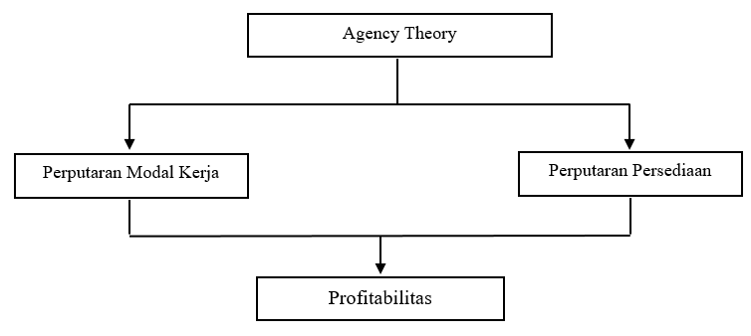
Gambar 2. 1 Kerangka Konsep Penelitian
Sumber: Data Diolah Peneliti, 2025

2.7 Pengembangan Hipotesis
Hipotesis merupakan jawaban sementara atas rumusan masalah yang dibahas dalam penelitian dan masih harus dibuktikan kebenarannya secara empiris. Hipotesis dalam penelitian ini adalah:

2.7.1 Pengaruh Perputaran Modal Kerja Terhadap Profitabilitas
Perputaran modal kerja mengukur efisiensi dengan modal kerja perusahaan digunakan untuk menciptakan penjualan dan berkorelasi dengan profitabilitas, yang mengukur kapasitas perusahaan untuk menghasilkan keuntungan sebagai persentase dari penjualan. Ini menunjukkan bahwa kedua rasio ini terkait dengan jumlah penjualan yang dilakukan, menunjukkan bahwa keduanya terkait. Dengan kata lain, jika perputaran modal kerja perusahaan tinggi, dapat diasumsikan bahwa penjualan juga tinggi, sehingga meningkatkan profitabilitas perusahaan.
Pendapat yang dikemukakan oleh Kasmir (2019) menyatakan bahwa “makin cepat berputar modal kerja maka kebutuhan modal kerja juga relatif besar, demikian pula sebaliknya semakin lambat perputaran modal kerja maka kebutuhan modal kerja juga relatif kecil”. Secara sederhana, ini berarti memiliki banyak modal kerja dapat membantu perusahaan memiliki banyak perputaran modal kerja.
H1: Variabel Perputaran Modal Kerja berpengaruh signifikan terhadap Profitabilitas.

2.7.2 Pengaruh Perputaran Persediaan Terhadap Profitabilitas
Wairooy (2019) menyatakan bahwa semakin tinggi tingkat perputaran persediaan, kemungkinan semakin besar perusahaan akan memperoleh keuntungan, begitu pula sebaliknya, jika tingkat perputaran persediaannya rendah maka kemungkinan semakin kecil perusahaan akan memperoleh keuntungan. Semakin tinggi tingkat perputaran persediaan, semakin rendah biaya yang dapat dipangkas, dan semakin baik keuntungan perusahaan. Sebaliknya, semakin rendah laba, semakin lambat perputaran persediaan. Semakin tinggi rasio, maka semakin cepat persediaan diubah menjadi penjualan. Tetapi jika rasio terlalu tinggi akan beresiko terjadi kekurangan persediaan yang mengakibatkan larinya pelanggan, sedangkan rasio yang terlalu rendah menyebabkan banyaknya persediaan yang menganggur yang mengakibatkan aktiva menganggur terlalu banyak.
Hasil penelitian Wairooy (2019) menyatakan bahwa perputaran persediaan adalah cara perusahaan untuk cepat menjual persediaan yang dimiliki oleh perusahaan. Dengan cepatnya persediaan yang terjual akan memperkecil biaya pemeliharaan dan dapat meningkatkan profitabilitas perusahaan, sedangkan jika perusahaan menjual persediaannya lama atau lambat akan menyebabkan meningkatnya biaya pemeliharaan dan menurunkan profitabilitas perusahaan. Berdasarkan uraian diatas dapat di tarik kesimpulan sebagai berikut:
H2: Variabel Perputaran Persediaan berpengaruh signifikan terhadap Profitabilitas.
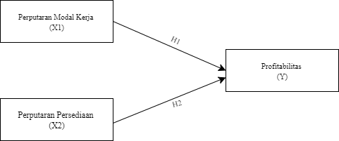
Gambar 2. 2 Model Penelitian
Sumber: Data Diolah Peneliti, 2025

BAB III

METODE PENELITIAN

3.1 Definisi Operasional dan Pengukuran Variabel
Dalam penelitian ini menggunakan 2 (dua) jenis variabel yaitu variabel dependen dan variabel independen. Variabel independen yang digunakan dalam penelitian ini adalah Perputaran Modal Kerja (X₁) dan Perputaran Persediaan (X₂). Sedangkan untuk variabel dependen yang digunakan dalam penelitian ini adalah Profitabilitas (Y). Adapun definisi operasional variabel yang dijelaskan sebagai berikut:

3.1.1 Perputaran Modal Kerja
Menurut Kasmir (2019) modal kerja adalah investasi yang ditanamkan dalam aktiva lancar atau aktivaa jangka pendek, seperti kas, bank, surat-surat berharga, piutang, persediaan, dan aktiva lancar lainnya. Modal kerja dapat diartikan sebagai keseluruhan aktiva lancar yang dimiliki oleh perusahaan yang dapat dijadikan dana yang harus selalu tersedia dalam kondisi apapun untuk membiayai seluruh kegiatan operasionaal yang dilakukan perusahaan sehari-harinya.

3.1.2 Perputaran Persediaan
Perputaran persediaan (inventory turnover) merupakan berapa kali persediaan akan berputar dan kembali lagi. Perputaran persediaan merupakan aktivitas perusahaan yang jelas diperlukan dan diperhitungkan, karena dapat mengetahui biaya serta berguna untuk memperoleh laba yang besar. Inventory turnover menunjukkan kemampuan dana yang tertanam dalam persediaan

berputar dalam suatu periode tertentu atau likuiditas dari inventory dan tendensi untuk adanya overstock (Pranayudha, 2022).

3.1.3 Profitabilitas
Profitabilitas adalah ukuran kemampuan suatu perusahaan untuk menghasilkan laba atau keuntungan dari kegiatan operasionalnya dalam periode tertentu. Profitabilitas atau yang sering disebut dengan rasio profitabilitas dapat digunakan untuk mengukur efektivitas manajemen dalam menghasilkan keuntungan baik dalam investasi maupun penjualan. Rasio profitabilitas yang digunakan dalam penelitian ini adalah return on assets (ROA). Return On Assets (ROA) yaitu perbandingan laba yang diperoleh dengan investasi atau aset dan merupakan salah satu rasio profitabilitas yang digunakan dalam penelitian ini.
Tabel 3. 1 Pengukuran Variabel
No | Variabel | Pengukuran Variabel
1 | Perputaran Modal Kerja | LN Perputaran Modal Kerja
2 | Perputaran Persediaan | LN Perputaran Persediaan
3 | Profitabilitas | LN Return On Assets
Sumber: Data Diolah Peneliti, 2025

3.2 Populasi dan Sampel
Populasi adalah suatu wilayah generalisasi yang terdiri dari subjek atau objek yang memiliki kualitas dan karakteristik yang dipilih oleh peneliti untuk dipelajari dan kemudian ditarik kesimpulannya (Sugiyono, 2013). Populasi dalam penelitian ini adalah perusahaan sektor makanan dan minuman yang terdaftar di Bursa Efek Indonesia (BEI) periode 2020-2024 dan terdapat 20 perusahaan yang terdaftar di BEI.
Sampel terdiri dari jumlah dan karakteristik tertentu yang dipilih dan dimiliki dari populasi. Dalam penelitian ini metode pengambilan sampel yang digunakan adalah metode purposive sampling, yaitu metode pengambilan sampel yang berdasarkan pada pertimbangan-pertimbangan tertentu (Sugiyono, 2013). Penelitian ini terdiri dari 20 perusahaan makanan dan minuman di Bursa Efek Indonesia yang memenuhi kriteria dengan penelitian 5 tahun (2020-2024) sehingga jumlah 100 sampel penelitian. Adapun kriteria sampel yang digunakan dalam penelitian ini adalah sebagai berikut:
- Perusahaan makanan dan minuman yang terdaftar di Bursa Efek Indonesia tahun 2020-2024.
- Perusahaan makanan dan minuman yang terdaftar di Bursa Efek Indonesia yang mempublikasikan laporan keuangan selama periode tahun 2020-2024.
- Perusahaan Makanan dan Minuman yang terdaftar di Bursa Efek Indonesia yang memperoleh laba setiap tahun secara berturut-turut pada tahun 2020-2024.

3.3 Jenis dan Sumber data
Jenis data yang diteliti dalam penelitian ini adalah data kuantitatif. Data kuantitatif adalah penelitian yang menggunakan data-data angka yang diolah menggunakan metode statistika.
Pada upenelitian uini usumber udata uyang udigunakan uadalah udata usekunder. uData usekunder umerupakan usumber udata upenelitian uyang udiperoleh umelalui uperantara uatau udengan ukata ulain udata uyang udiperoleh usecara utidak ulangsung uyang uberasal udari ubuku, ucatatan, ubukti uyang utelah uada uatau uarsip uyang udipublikasi umaupun uyang utidak udipublikasi usecara uumum. uData usekunder umerupakan udata uprimer uyang utelah udiolah ulebih ulanjut umenjadi ubentuk useperti utable, ugrafik, udiagram, ugambar uyang usebagainnya usehingga ulebih uinformatif.

3.4 Teknik Pengumpulan Data
Teknik upengumpulan udataupada upenelitian uini uadalah uberupa udokumentasi uyang uberasal udari usumber udata upenelitian uyang udiperoleh usecara utidak ulangsung. uDokumentasi udalam uhal uini uberupa ubukti, ucatatan/laporan uhistoris uyang utersusun udalam uarsip uyang utelah uditerbitkaan uoleh uBursa uEfek uIndonesia u(BEI) uselama uperiode u2020-2024 umelalui usitus uresminya, uwww.idx.com.id.

3.5 Metode Analisis Data
Analisis data penelitian merupakan kegiatan yang dilakukan setelah data dari seluruh sumber terkumpul (Sugiyono, 2017). Analisis data yang digunakan dalam penelitian ini yaitu analisis statistik deskriptif, uji asumsi klasik dan uji hipotesis. Alat analisis yang digunakan dalam penelitian ini adalah software SPSS Versi 26.

3.5.1 Analisis Statistik Deskriptif
Statistik deskriptif merupakan proses transformasi data penelitian dalam bentuk tabulasi sehingga mudah dipahami dan diinterprestasikan. Statistik deskriptif digunakan untuk memberikan informasi mengenai karakteristik variabel penelitian. Sedangkan menurut Ghozali (2018), statistik deskriptif memberikan gambaran atau mendeskripsi suatu data yang dilihat dari nilai rata rata (mean), standar deviasi, maksimum dan minimum.

3.5.2 Uji Asumsi Klasik
Uji asumsi klasik merupakan persyaratan statistik untuk analisis regresi linier berganda. Tujuan dari penerapan uji asumsi klasik adalah untuk memastikan bahwa model regresi memperoleh estimasi yang tidak biasa atau memenuhi standar statistik, sehingga parameter yaang diperoleh masuk akal dan pengujian dapat dipercaya. Uji asumsi klasik dalam penelitian ini meliputi uji normalitas, uji multikolinieritas, uji autokorelasi, dan uji heterokedastisitas.

3.5.2.1 Uji Normalitas
Menurut Ghozali (2018), uji normalitas dilakukan untuk menguji apakah model regresi, variabel penganggu atau residual memiliki distribusi normal atau tidak. Model regresi yang baik adalah data yang memiliki distibusi normal atau mendekati normal. Uji normalitas dalam penelitian ini dilakukan dengan uji statistik non-parametrik Kolmogorov-Smirnov (K-S). Jika hasil Kolmogorov Smirnov menunjukkan nilai signifikan di atas (> 0,05) maka data residual terdistribusi dengan normal. Sedangkan jika hasil Kolmogorov-Smirnov menunjukkan nilai signifikan.

3.5.2.2 Uji Multikolinieritas
Menurut Ghozali (2018), uji multikolonieritas bertujuan untuk menguji apakah model regresi ditemukan adanya korelasi antar variabel bebas (independen). Model regresi yang baik seharusnya tidak terjadi korelasi di antara variabel independen. Jika variabel independen saling berkorelasi, maka variabel variabel ini tidak orthogonal. Untuk mendeteksi ada atau tidaknya muktikolonieritas dalam penelitian ini, dapat dilihat dari nilai tolerance dan nilai variance inflation factor (VIF). Nilai toleran yang rendah sama dengan nilai VIF tinggi (karena VIF = 1/Tolerance). Nilai cut-off yang umum dipakai untuk menunjukan adanya multikolonieritas adalah nilai Tolerance dengan nilai VIF 10.

3.5.2.3 Uji Autokorelasi
Menurut Ghozali (2018), uji autokorelasi bertujuan untuk mengetahui apakah terdapat korelasi antara error (kesalahan pengganggu) pada periode t dengan error pada periode sebelumnya t−1. Uji ini penting dalam regresi linear, khususnya pada data runtun waktu (time series), karena autokorelasi yang signifikan dapat menyebabkan estimasi model menjadi tidak efisien (sebelumnya). Jika terjadi korelasi, maka dinamakan ada problem autokorelasi. Autokerelasi muncul karena observasi yang berurutan sepanjang waktu berkaitan satu sama lain. Masalah ini timbul karena residual (kesalahan penganggu) tidak bebas dari suatu observasi ke observasi lainnya. Uji autokorelasi dapat digunakan untuk data yang diperoleh dalam jangka waktu tertentu (Ghozali, 2016). Pengujian ini dilakukan dengan cara uji Durbin-Watson (uji DW), dengan syarat ketentuan sebagai berikut:
        - Jika Durbin-Watson DW < dL atau DW > (4-dL) maka terdapat autokorelasi.
        - Jika d terletak diantara dU dan (4-dU) maka tidak terdapat autokorelasi.

        - Jika d terletak diantara dL dan dU atau (4-dU) dan (4-dL) maka tidak menghasilkan kesimpulan yang pasti.

3.5.2.4 Uji Heteroskedastisitas
Uji heteroskedastisitas berfungsi untuk mengetahui apakah dalam model regresi terjadi ketidaksamaan variasi dari residual satu pengamatan ke pengamatan lainnya. Model regresi yang baik yaitu tidak terjadi heteroskedastisitas (Ghozali, 2016).
Salah satu cara untuk mengetahui adanya heteroskedastisitas dapat menggunakan grafik scatterplot antara nilai variabel terikat (ZPRED) dengan residualnya (SRESID), dimana sumbu X adalah yang diprediksi dan sumbu Y adalah residual. Deteksi adanya heteroskedastisitas dengan melihat kurva heteroskedastisitas atau diagram pencar (chart), dengan dasar pengambilan keputusan dapat dilihat sebagai berikut (Ghozali, 2006):
- Jika titik-titik terikat menyebar secar acak membentuk pola tertentu yang beraturan (bergelombang), melebar kemudian menyempit maka terjadi heteroskedastisitas.
- Jika tidak ada pola yang jelas serta titik-titik menyebar baik di bawah atau di atas 0 ada sumbu Y maka hal ini tidak terjadi heteroskedastisitas.

3.6.1 Uji Hipotesis
Uji hipotesis adalah metode pengambilan keputusan yang didasarkan pada analisis data, dari observasi yang terkontrol maupun observasi yang tidak terkontrol. Penelitian ini akan menggunakan software SPSS untuk memprediksi pengaruh variabel independen terhadap variabel dependen dan uji hipotesis menggunakan uji regresi linier berganda, uji koefisien determinasi, uji f, dan uji statistik t.

3.6.1.1 Analisis Regresi Linier Berganda
Pada umumnya analisis ini penggunaannya yakni mendeskripsikan korelasi linear beberapa variabel independen (X) terhadap variabel dependen (Y). Variabel independen penelitian ini yaitu Perputaran Modal Kerja (X₁), Perputaran Persediaan (X₂). Serta variabel dependen yaitu profitabilitas (Y). Berikut ini adalah perhitungan persamaan regresi linear :
Y = a + b1X2 + b2X2 + e

Keterangan:
Y : profitabilitas
a : konstanta
b1,b2, : koefisian persamaan regresi predicator
X₁ : variabel perputaran modal kerja
X₂ : variabel perputaran persediaan
E : eror term/pengganggu

3.6.1.2 Uji Kelayakan Model (Uji F)
Uji F dilakukan berfungsi untuk mengidenfikasi kelayakan suatu model regresi. Menurut Ghozali (2018) uji F dilaksanakan untuk mengukur ada atau tidaknya pengaruh secara simultan antara variabel independen terhadap variabel dependen. Jika nilai signifikansi (sig) < 0,05 kesimpulannya model regresi layak, dan sebaliknya jika nilai signifikansi (sig) > 0,05 kesimpulannya model regresi tidak layak.

3.6.1.3 Uji Koefisien Determinasi
Pengujian ini dilakukan untuk mengetahui apakah suatu model mampu mengukur seberapa jauh variabel dependen dapat dijelaskan oleh variabel independen. Nilai koefisiensi determinasi adalah antara 0 dan 1. Semakin besar nilai R square maka semakin besar pengaruh hubungan variabel tersebut (Ghozali, 2018).

3.6.1.4 Uji Hipotesis (Uji t)
Pengujian ini dilakukan untuk melihat apakah variabel dependen dipengaruhi secara parsial oleh variabel independen. Pengambilan keputusan dalam uji ini dilakukan oleh beberapa kriteria sebagai berikut :
- Jika nilai signifikan (sig) < 0,05 menunjukkan bahwa hipotesis diterima yaitu variabel i n d e p e n d e n b e r p e n g a r u h terhadap variabel dependen
- Jika nilai signifikansi (sig) > 0,05 menunjukan bahwa hipotesis ditolak yaitu variabel independen tidak berpengaruh terhadap variabel dependen (Sugiyono, 2016).

BAB IV

HASIL DAN PEMBAHASAN

4.1 Deskripsi Objek Penelitian
Populasi dalam penelitian ini adalah perusahaan sektor makanan dan minuman yang terdaftar di Bursa Efek Indonesia pada tahun 2020-2024. Berdasarkan kriteria pengambilan sampel yang telah dikumpulkan menggunakan teknik purposive sampling diperoleh sebanyak 20 perusahaan yang layak dijadikan objek penelitian. Berikut 20 perusahaan yang memenuhi kriteria sampel penelitian dalam tabel 4.1.
Tabel 4. 1 Data Sampel Penelitian
No | Kode | Nama Perusahaan
1 | AALI | Astra Agro Lestari Tbk
2 | ADES | Akasha Wira International Tbk
3 | BUDI | Budi Starch & Sweetwener Unggul Tbk
4 | CAMP | Campina Ice Cream Industry Tbk
5 | CEKA | Wilmar Cahaya Indonesia Tbk
6 | CPIN | Charoen Pokphand Indonesia Tbk
7 | DLTA | Delta Djakarta Tbk
8 | ICBP | Indofood CBP Sukses Makmur Tbk
9 | EPMT | Enseval Putera Megatraading Tbk
10 | JPFA | Japfa Comfeed Indonesia Tbk
11 | BISI | BISI International Tbk
12 | CPRO | Central Proteina Prima Tbk
13 | DSFI | Dharma Samudera Fishing Industries Tbk
14 | DSNG | Dharma Satya Nusantara Tbk
15 | GGRM | Gudang Garam Tbk
16 | HMSP | H.M. Sampoerna Tbk
17 | LSIP | PP London Sumatra Indonesia Tbk
18 | MAIN | Malindo Feedmill Tbk
19 | MIDI | Midi Utama Indonesia Tbk
20 | MLBI | Multi Bintang Indonesia Tbk
Sumber: Data Diolah, 2025

4.2 Analisis Data dan Hasil Penelitian

4.2.1 Analisis Deskriptif
Statistik deskriptif yaitu memberikan gambaran atau deskripsi suatu data secara umum melalui karakteristik variabel penelitian yang dilihat dari nilai rata-rata (mean), standar deviasi, nilai maksimum dan nilai minimum (Ghozali, 2013). Berikut merupakan penjabaran hasil statistik deskriptif pada penelitian ini:
Tabel 4. 2 Statistik Deskriptif
Descriptive Statistics
 | N | Minimum | Maximum | Mean | Std. Deviation
Perputaran Modal | 100 | .3634 | 10.7033 | 2.424261 | 1.8904887
Perputaran Persediaan | 100 | .0430 | 7.9242 | 1.127001 | 2.0739802
Profitabilitas | 100 | .0046 | .3431 | .092238 | .0712049
Valid N (listwise) | 100
Sumber: Data Diolah, 2025 (Hasil Output IBM SPSS Versi 26)
Pada tabel 4.2 memberi gambaran bahwa sampel yang digunakan dalam penelitian ini berjumlah 100 sampel data. Berdasarkan tabel statistik deskriptif, maka diperoleh informasi sebagai berikut:
      - Variabel independen (X1) perputaran modal memiliki nilai minimum sebesar 0,3634 dan nilai maximum sebesar 10,7033. Nilai mean sebesar 2,4242 dan standar deviasi sebesar 1,8904 menunjukkan nilai standar deviasi lebih kecil dari nilai mean yang berarti potensi permodalan perusahaan untuk menghasilkan pendapatan berfluktuasi selama lima tahun.
      - Variabel independen (X2) perputaran persediaan memiliki nilai minimum sebesar 0,430 dan nilai maximum sebesar 7,9242. Nilai mean sebesar 1,127001 dan standar deviasi sebesar 2,07398 menunjukkan nilai standar deviasi lebih besar dari nilai mean yang berarti penyebaran datanya merata dan normal selama lima tahun terakhir, perputaran persediaan perusahaan dalam menghasilkan pendapatan cenderung mengalami penurunan.
      - Variabel dependen (Y) profitabilitas yang diukur dengan Return On Assets (ROA) memiliki nilai minimum sebesar 0,0046 yang dimiliki oleh perusahaan Malindo Feedmill Tbk (MAIN) pada tahun 2022. Nilai maximum sebesar 0,3431 yang dimiliki oleh perusahaan Central Proteina Prima Tbk (CPRO) pada tahun 2021. Nilai mean sebesar 0,092238 dan standar deviasi sebesar 0,0712049.

4.2.2 Uji Asumsi Klasik

4.2.2.1 Uji Normalitas
Uji normalitas digunakan untuk pengujian regresi yang dapat mengetahui perhitungan model regresi menghasilkan distribusi yang normal atau tidak, sehingga membutuhkan uji normalitas. Model regresi dinyatakan data berdistribusi normal apabila nilai Asymp.Sig (2-tailed) lebih dari $0,05$.
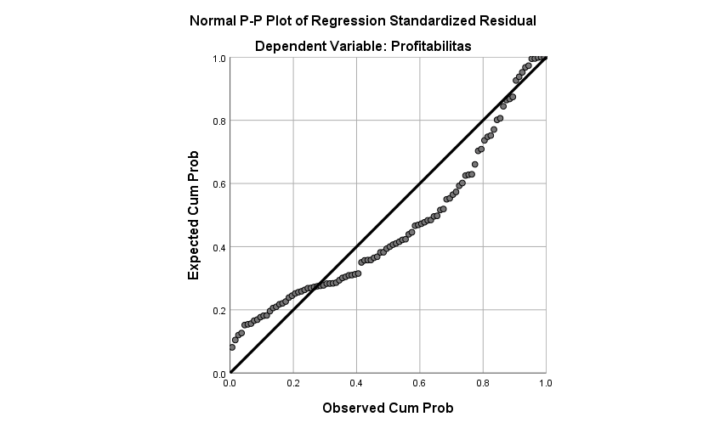
Gambar 4. 1 Hasil Normal Probability Plots
sebelum dilakukan Logaritma Natural
Sumber: Data Diolah, 2025 (Hasil Output IBM SPSS Versi 26)

Pada gambar 4.1, menjelaskan titik-titik menjauh dari garis diagonal serta penyebaran nya agak jauh dari garis diagonal. Hal ini menjelaskan bahwa model tersebut memiliki residual yang tidak terdistribusi normal.
Tabel 4. 3 One-Sample Kolmogrov-Smirnov Test sebelum dilakukan Logaritma Natural
One-Sample Kolmogorov-Smirnov Test
 |  | Unstandardized Residual
N |  | 100
Normal Parameters^{a,b} | Mean | .0000000
Normal Parameters^{a,b} | Std. Deviation | .06997146
Most Extreme Differences | Absolute | .162
Most Extreme Differences | Positive | .162
Most Extreme Differences | Negative | -.109
Test Statistic |  | .162
Asymp. Sig. (2-tailed) |  | .000^{c}
Sumber: Data Diolah, 2025 (Hasil Output IBM SPSS Versi 26)
Berdasarkan pengujian normalitas pada tabel 4.3 nilai Asymp.Sig (2-tailed) sebesar 0,000 yang nilai tersebut lebih rendah dari nilai signifikan nya 0,05. Hal ini menandakan bahwa data tidak berdistribusi dengan normal. Oleh karena itu, semua variabel independen dan dependen dirubah dalam bentuk logaritma natural (Ghozali, 2018).
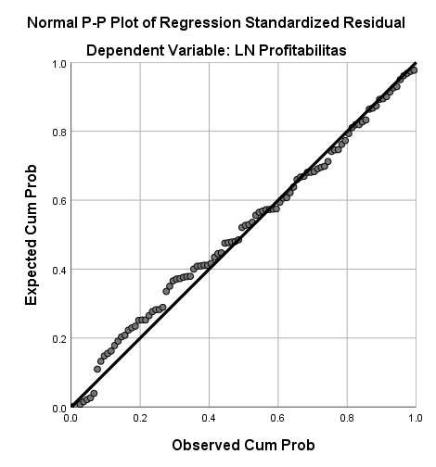
Gambar 4. 2 Hasil Normal Probability Plots
setelah dilakukan Logaritma Natural
Sumber: Data Diolah, 2025 (Hasil Output IBM SPSS Versi 26)

Tabel 4. 4 One-Sample Kolmogrov-Smirnov Test setelah dilakukan Logaritma Natural
One-Sample Kolmogorov-Smirnov Test
 |  | Unstandardized Residual
N |  | 100
Normal Parameters^{a,b} | Mean | .0000000
Normal Parameters^{a,b} | Std. Deviation | .81962880
Most Extreme Differences | Absolute | .075
Most Extreme Differences | Positive | .040
Most Extreme Differences | Negative | -.075
Test Statistic |  | .075
Asymp. Sig. (2-tailed) |  | .187^{c}
Sumber: Data Diolah, 2025 (Hasil Output IBM SPSS Versi 26)
Setelah dilakukan logaritma natural (Ln) pada variabel dependen (ROA), probabilitas plots pada gambar 4.2 menunjukkan bahwa titik-titik mendekati atau menyentuh garis diagonalnya yang berarti nilai residual sudah terdistribusi normal. Dan hasil dari uji statistik Kolmogrov-Smirnov pada tabel 4.4 menunjukkan nilai Asymp.Sig (2-tailed) sebesar 0,187 yang nilai signifikansi nya lebih tinggi dari 0,05 menandakan bahwa data yang digunakan dalam penelitian telah berdistribusi normal.

4.2.2.2 Uji Heteroskedastisitas
Uji heteroskedastisitas digunakan untuk mengetahui ada atau tidaknya kesamaan varian dari semua model regresi. Untuk mengetahui ada atau tidaknya heteroskedastisitas menggunakan uji Scatter Plot dengan grafik plot antara nilai prediksi variabel terikat (dependen) yaitu ZPRED dan nilai residualnya SRESID, jika terdapat pola yang jelas dan titik-titik tersebar dibawah dan diatas angka 0 pada sumbu Y, maka tidak terjadi heteroskedastisitas. Hasil uji heteroskedastisitas dapat dilihat pada gambar dibawah ini:
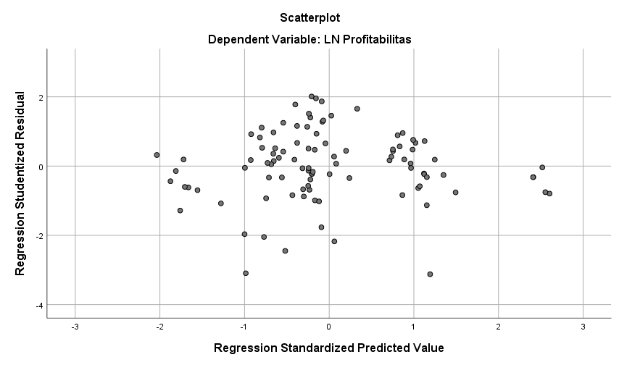
Gambar 4. 3 Hasil Scatterplot Uji Heteroskedastisitas
Sumber: Data Diolah, 2025 (Hasil Output IBM SPSS Versi 26)
Berdasarkan gambar 4.3 dapat dilihat bahwa titik-titik menyebar secara acak dan tidak membentuk pola tertentu serta tersebar baik di bagian diatas maupun dibawah angka 0 (nol) pada sumbu Y. Dengan demikian dapat disimpulkan bahwa tidak terjadi gejala heteroskedastisitas pada model regresi dalam penelitian ini.

4.2.2.3 Uji Autokorelasi
Uji autokorelasi digunakan untuk mengetahui ada atau tidaknya kesalahan pada regresi linier, sehingga pentingnya uji autokorelasi untuk diterapkan dan terhindarnya kesalahan pada regresi linier. Dalam penelitian ini dilakukan dengan uji Durbin-Watson (uji DW) dengan metode Cochrane-Orcutt yang dimana data penelitian ditransformasikan menjadi bentuk lag untuk mengetahui antar residual tersebut memiliki autokorelasi atau tidak. Jika nilai Durbin-Watson (DW) berada dalam rentang (dU < DW < 4-dU), dianggap bahwa data tersebut tidak mengalami autokorelasi (Ghozali, 2018).
Tabel 4. 5 Uji Autokorelasi Metode Cochrane-Orcut
Model Summary^{b}
Model | R | R Square | Adjusted R Square | Std. Error of the Estimate | Durbin-Watson
1 | .193ª | .037 | .017 | .69922 | 2.020
a. Predictors: (Constant), LAG_X2, LAG_X1
b. Dependent Variable: LAG_Y
Sumber: Data Diolah, 2025 (Hasil Output IBM SPSS Versi 26)
Dalam tabel 4.5 diketahui nilai Durbin-Watson sejumlah 2,020. Jumlah sampel (n) sebanyak 100 dan variabel bebas sejumlah 2, kemudian didapatkan nilai dL sejumlah 1,6337 dan nilai dU sejumlah 1,7152 sehingga nilai 4-dL adalah 2,3663 dan nilai 4-dU adalah 2,2848. Hasil yang diperoleh adalah nilai Durbin-Watson lebih tinggi dari nilai dU dan lebih rendah dari nilai 4-dU (1,7152 < 2,020 < 2,2848). Dengan pengambilan keputusan tersebut dapat disimpulkan bahwa tidak terjadi gejala autokorelasi dalam penelitian ini.

4.2.2.4 Uji Multikolonieritas
Uji multikolonieritas digunakan untuk mengetahui ada atau tidak ditemukan adanya korelasi antar variabel independen, dengan melihat dari nilai VIF apabila lebih rendah dari 10 dan nilai tolerance apabila lebih besar dari 0,10 maka model regresi tidak ditemukan masalah multikolonieritas yang artinya tidak terbentuk korelasi antar variabel bebas dengan variabel lainnya.
Tabel 4. 6 Uji Multikolonieritas
Coefficientsª
Model |  | Unstandardized Coefficients |  | Standardized Coefficients | t | Sig. | Collinearity Statistics
 |  | B | Std. Error | Beta | t | Sig. | Tolerance | VIF
1 | (Constant) | -2.605 | .113 |  | -22.953 | .000
1 | LN Perputaran Modal | -.266 | .118 | -.243 | -2.242 | .027 | .834 | 1.200
1 | LN Perputaran Persediaan | -.081 | .068 | -.130 | -1.199 | .233 | .834 | 1.200
a. Dependent Variable: LN Profitabilitas
Sumber: Data Diolah, 2025 (Hasil Output IBM SPSS Versi 26)
Berdasarkan hasil uji multikolinearitas dapat diketahui bahwa nilai tolerance dari perputaran modal adalah 0,834 dan perputaran persediaan 0,834 yang berarti nilai-nilai tersebut lebih besar dari 0,10. Dan diketahui nilai VIF dari perputaran modal adalah 1,200 dan perputaran persediaan 1,200 yang berarti nilai tersebut kurang dari 10. Sehingga dapat diambil kesimpulan bahwa data yang digunakan dalam penelitian ini tidak ada gejala multikolinearitas.

4.2.3 Uji Hipotesis

4.2.3.1 Regresi Linier Berganda
Pada penelitian ini dilakukan proses analisis data dengan menggunakan analisis regresi linier berganda dengan program SPSS Versi 26. Regresi linier berganda digunakan untuk menguji hubungan atau pengaruh antara variabel independen (X) atau lebih dan variabel dependen (Y). Berikut analisis regresi linier berganda pada penelitian ini:
Tabel 4. 7 Analisis Regresi Linier Berganda
Coefficientsª
Model |  | Unstandardized Coefficients |  | Standardized Coefficients | t | Sig.
 |  | B | Std. Error | Beta | t | Sig.
1 | (Constant) | -2.605 | .113 |  | -22.953 | .000
1 | LN Perputaran Modal | .266 | .118 | -.243 | -2.242 | .027
1 | LN Perputaran Persediaan | .081 | .068 | -.130 | -1.199 | .233
a. Dependent Variable: LN Profitabilitas
Sumber: Data Diolah, 2025 (Hasil Output IBM SPSS Versi 26)
Pada tabel 4.7 dapat dilihat bahwa hasil regresi dengan nilai konstanta (α) adalah sebesar -0,2605, nilai X1 sebesar 0,266 dan nilai X2 sebesar 0,081 diperoleh persamaan regresi linier berganda, yaitu:
$$Y=α+β_{1}X_{1}+β_{2}X_{2}+e$$
$$Y=-0,2605+0,266X_{1}+0,081X_{2}+e$$
Dari persamaan diatas terlihat bahwa variabel independen memiliki nilai positif, yaitu variabel independen Perputaran Modal (X1), Perputaran Persediaan (X2), dan variabel dependen Profitabilitas (Y) dapat dijelaskan sebagai berikut :
- Konstanta (Y) menunjukkan nilai sebesar -0,2605 yang berarti bahwa jika variabel Perputaran Modal (X1) dan Perputaran Persediaan (X2) nilainya adalah 0 (nol), maka profitabilitas pada perusahaan pertambangan sub sektor makanan dan minuman yang terdaftar di Bursa Efek Indonesia (BEI) akan menurun sebesar -0,2605.
- Koefisien Perputaran Modal (X1) memiliki nilai koefisien kearah positif sebesar 0,266 sehingga peningkatan perputaran modal akan mengakibatkan profitabilitas pada perusahaan makanan dan minuman yang terdaftar di Bursa Efek Indonesia (BEI) akan mengalami peningkatan sebesar 0,266.
- Koefisien Perputaran Persediaan (X2) memiliki nilai koefisien ke arah positif sebesar 0,081 sehingga perputaran persediaan akan mengakibatkan profitabilitas pada perusahaan makanan dan minuman yang terdaftar di Bursa Efek Indonesia (BEI) mengalami peningkatan sebesar 0,081.

4.2.3.2 Koefisien Determinan ($R^{2}$)
Uji Koefisien Determinasi ($R^{2}$) bertujuan untuk mengukur seberapa besar kemampuan model dalam menjelaskan variasi variabel terikat. Nilai yang mendekati 1 menunjukan bahwa variabel-variabel bebas mampu memberikan hampir dari semua informasi yang diperlukan dalam memperkirakan variasi variabel bebas.

Tabel 4. 8 Uji Koefisien Determinan ($R^{2}$)
Model Summary
Model | R | R Square | Adjusted R Square | Std. Error of the Estimate
1 | .224ª | .050 | .031 | .8280355
a. Predictors: (Constant), LN Perputaran Persediaan, LN Perputaran Modal
Sumber: Data Diolah, 2025 (Hasil Output IBM SPSS Versi 26)
Berdasarkan tabel 4.8, nilai koefisien determinasi pada kolom R Square ($R^{2}$) senilai 0,050 atau 5,0%. Hasil dari 5,0% variabel profitabilitas yang dipengaruhi oleh perputaran modal dan perputaran persediaan. Artinya profitabilitas mampu dijelaskan oleh perputaran modal dan perputaran persediaan sebesar 0,050 atau 5,0%. Sedangkan sisa dari adjusted R squarel sebesar 95,0% dipengaruhi oleh variabel lain yang tidak terdapat pada penelitian ini.

4.2.3.3 Uji F
Uji Statistik F digunakan untuk menguji kelayakan model dalam model regresi. Kriteria dalam pengambilan keputusan ditentukan dengan melihat nilai signifikansinya, di mana jika nilai signifikansi kurang dari 0,05 maka dapat dinyatakan bahwa model regresi layak digunakan dalam penelitian.
Tabel 4. 9 Uji F
ANOVAª
Model |  | Sum of Squares | df | Mean Square | F | Sig.
1 | Regression | 3.514 | 2 | 1.757 | 2.563 | .082^{b}
1 | Residual | 66.507 | 97 | .686
1 | Total | 70.021 | 99
a. Dependent Variable: LN Profitabilitas
b. Predictors: (Constant), LN Perputaran Persediaan, LN Perputaran Modal
Sumber: Data Diolah, 2025 (Hasil Output IBM SPSS Versi 26)
Pada tabel 4.9, nilai signifikansi F sejumlah 0,082 yang berarti nilai tersebut lebih kecil dari 0,05. Artinya variabel perputaran modal dan perputaran persediaan tidak berpengaruh terhadap profitabilitas, sehingga dapat dikatakan bahwa model regresi yang digunakan dalam penelitian ini tidak signifikan.

4.2.3.4 Uji t
Uji statistik t bertujuan untuk menilai seberapa besar pengaruh masing-masing variabel independen secara individual terhadap variabel dependen. Hasil uji t dapat dilihat dari tabel coefficients pada kolom sig (significance), dan dapat dinyatakan berpengaruh apabila nilai signifikansi nya dibawah 0,05.
Tabel 4. 10 Uji Statistik t
Coefficientsª
Model |  | Unstandardized Coefficients |  | Standardized Coefficients | t | Sig.
 |  | B | Std. Error | Beta | t | Sig.
1 | (Constant) | -2.605 | .113 |  | 22.953 | .000
1 | LN Perputaran Modal | .266 | .118 | -.243 | 2.242 | .027
1 | LN Perputaran Persediaan | .081 | .068 | -.130 | 1.199 | .233
a. Dependent Variable: LN Profitabilitas
Sumber: Data Diolah, 2025 (Hasil Output IBM SPSS Versi 26)
Berdasarkan tabel 4.10 dapat disimpulkan hasil pengujian hipotesis adalah sebagai berikut:
            - Perputaran modal memiliki nilai signifikansi sebesar 0,027 nilai tersebut lebih kecil dari 0,05. Maka variabel perputaran modal berpengaruh terhadap variabel profitabilitas. Sehingga hipotesis pertama, H1: variabel perputaran modal berpengaruh signifikan terhadap variabel profitabilitas (H1 diterima).
            - Perputaran persediaan memiliki nilai signifikansi sebesar 0,233 nilai tersebut lebih besar dari 0,05. Maka variabel perputaran persediaan tidak berpengaruh terhadap variabel profitabilitas. Sehingga hipotesis kedua, H2: variabel perputaran persediaan tidak berpengaruh signifikan terhadap variabel profitabilitas (H2 ditolak).

4.3 Pembahasan

4.3.1 Pengaruh Perputaran Modal Kerja Terhadap Profitabilitas
Berdasarkan uji hipotesis pada uji parsial (uji t), nilai signifikansi variabel perputaran modal adalah 0,027 lebih kecil dari 0,05 yang berarti perputaran modal berpengaruh terhadap profitabilitas. Sehingga dapat dikatakan bahwa peningkatan perputaran modal kerja dapat meningkatkan profitabilitas perusahaan. Perputaran modal kerja mengacu pada kemampuan perusahaan untuk mengelola dan memanfaatkan modal kerjanya, seperti persediaan, piutang, dan utang, dengan efisien. Ketika perputaran modal kerja meningkat, hal ini menunjukkan bahwa perusahaan dapat mengonversi investasi modal kerjanya menjadi pendapatan atau arus kas dengan lebih cepat, yang pada akhirnya dapat meningkatkan profitabilitas perusahaan. Hasil penelitian sejalan dengan teori agensi, perputaran modal kerja berfungsi sebagai sinyal dari efisiensi penggunaan aset jangka pendek oleh manajemen. Dalam teori ini, menunjukkan bahwa mekanisme tata kelola perusahaan bekerja dengan baik untuk sesuai dengan kepentingan manajer dan pemilik.
“Semakin besar rasio aktiva lancar terhadap total aktiva, maka semakin kecil profitabilitas yang diperoleh maupun yang dihadapi. Semakin kecilnya profitabilitas dikarenakan aktiva lancar menghasilkan lebih sedikit dibandingkan dengan aktiva tetap”. Perputaran modal kerja merupakan investasi jangka pendek yang digunakan untuk memenuhi aktivitas perusahaan. Apabila perusahaan dalam menjalankan usahanya dengan tepat, maka perusahaam akan mendapatkan profitabilitas (Hati, 2020).
Perputaran modal kerja yang tinggi dan signifikan dapat membantu perusahaan untuk mengurangi risiko terkait dengan likuiditas dan mengoptimalkan penggunaan asetnya. Misalnya, dengan mempercepat perputaran persediaan dan piutang, perusahaan makanan dan minuman dapat mengurangi biaya penyimpanan persediaan dan risiko tidak likuiditas, sementara juga meningkatkan arus kas dari penjualan. Hal ini secara langsung dapat berdampak positif pada profitabilitas perusahaan, dengan meningkatnya margin laba dan efisiensi operasional secara keseluruhan. Selain itu, perputaran modal kerja yang tinggi juga dapat mencerminkan efisiensi manajemen keuangan yang baik dan kemampuan perusahaan untuk mengantisipasi dan menyesuaikan diri dengan perubahan dalam lingkungan bisnis. Dengan demikian, perusahaan makanan dan minuman yang mampu mencapai perputaran modal kerja yang positif dapat memiliki keunggulan kompetitif yang signifikan dalam pasar yang kompetitif ini. Oleh karena itu, memahami dan meningkatkan perputaran modal kerja menjadi fokus penting bagi perusahaan makanan dan minuman yang ingin meningkatkan profitabilitas dan daya saing mereka dalam industri yang dinamis ini. Sebaliknya, perputaran modal kerja yang lambat dapat menghambat profitabilitas dengan mengikat modal dalam aset yang tidak produktif (Widianto et al. 2023).
Hasil penelitian ini sejalan dengan hasil penelitian Satriya & Lestari (2014) menunjukkan bahwa perputaran modal kerja berpengaruh positif dan signifikan terhadap profitabilitas. Perusahaan menggunakan modal kerja untuk kegiatan operasionalnya. Dana yang dikeluarkan perusahaan diharapkan kembali untuk kegiatan operasional selanjutnya. Hasil tersebut membuktikan bahwa semakin tinggi volume penjualan yang dihasilkan maka modal kerja berputar semakin cepat sehingga modal cepat kembali ke perusahaan yang disertai keuntungan yang tinggi pula, adanya keuntungan yang tinggi menyebabkan profitabilitas perusahaan juga meningkat. Profitabilitas yang mengalami peningkatan akan mampu menarik minat pemodal untuk berinvestasi pada perusahaan sehingga modal kerja mengalami peningkatan.

4.3.2 Pengaruh Perputaran Persediaan Terhadap Profitabilitas
Berdasarkan uji hipotesis pada uji parsial (uji t), nilai signifikansi variabel perputaran persediaan adalah 0,223 lebih besar dari 0,05 yang berarti perputaran persediaan tidak berpengaruh terhadap profitabilitas. Hasil penelitian tidak sejalan dengan teori agensi, Ketidakmampuan perusahaan dalam menjual akan menyebabkan terjadinya over-stock barang digudang sehingga mempengaruhi efektivitas perputaran persediaan menjadi rendah. Tingkat perputaran persediaan yang rendah akan menyebabkan tingkat profitabilitas juga rendah dan pendapatan perusahaan juga menurun. Hasil penelitian tidak sejalan dengan teori agensi karena keputusan manajer (agen) dalam mengelola aset telah menimbulkan biaya agensi (seperti overstocking atau inefisiensi biaya) yang menetralisir potensi peningkatan laba yang seharusnya timbul dari perputaran persediaan yang baik sehingga rendahnya perputaran persediaan akan menyebabkan laba perusahaan turun
Perputaran persediaan tidak secara langsung berdampak besar pada peningkatan profitabilitas perusahaan. Kondisi tersebut menunjukkan bahwa meskipun perusahaan berhasil mengelola persediaannya dengan baik, hal tersebut tidak secara langsung berdampak pada profitabilitas secara signifikan. Meskipun peningkatan perputaran persediaan menunjukkan bahwa persediaan produk makanan dan minuman berputar lebih cepat, yang pada dasarnya dapat mengurangi biaya penyimpanan dan meningkatkan likuiditas perusahaan, namun jika dampaknya tidak signifikan terhadap profitabilitas, ini mungkin menandakan bahwa peningkatan penjualan tidak sebanding dengan biaya operasional yang dikeluarkan untuk mencapainya (Viyanis et al., 2023).
Hasil penelitian ini sejalan dengan hasil penelitian Karamina & Soekotjo (2018) menunjukkan bahwa perputaran persediaan berpengaruh tidak signifikan terhadap profitabilitas karena besarnya modal yang terikat dalam persediaan. Panjang pendeknya periode perputaran persediaan ini mempunyai efek langsung terhadap besar kecilnya modal yang ditanamkan oleh perusahaan dalam persediaan. Perputaran persediaan berpengaruh positif. Perputaran persediaan rendah akan mengakibatkan tingkat profitabilitas juga rendah.

BAB V

PENUTUP

5.1 Kesimpulan
Penelitian ini bertujuan untuk mengetahui pengaruh perputaran modal kerja dan perputaran persediaan terhadap profitabilitas pada perusahaan makanan dan minuman yang terdaftar di BEI. Berdasarkan hasil penelitian dan pembahasan diatas pada bab sebelumnya, maka dapat ditarik kesimpulan sebagai berikut:
      - Variabel perputaran modal kerja memiliki pengaruh terhadap profitabilitas pada perusahaan makanan dan minuman yang terdaftar di BEI dalam rentang waktu 2020-2024.
      - Variabel perputaran persediaan tidak berpengaruh signifikan terhadap profitabilitas pada perusahaan makanan dan minuman yang terdaftar di BEI dalam rentang waktu 2020-2024.

5.2 Keterbatasan Penelitian
Berdasarkan hasil penelitian yang dilakukan penulis sangat menyadari bahwa masih terdapat beberapa keterbatasan dalam penelitian diantaranya ialah:
            - Dalam penelitian ini data sampel yang digunakan hanyalah perusahaan manufaktur sub-sektor makanan dan minuman, sedangkan pada Bursa Efek Indonesia masih banyak perusahaan manufaktur yang terdaftar.
            - Besarnya nilai Adjusted R Square masih sangat kecil, yaitu sebesar 5,0 persen, sehingga masih ada sebesar 95,0 persen yang dipengaruhi oleh variabel lain yang belum digunakan dalam penelitian ini.

5.3 Saran
Berdasarkan hasil penelitian, kesimpulan, dan keterbatasan penelitian yang telah diungkapkan maka saran untuk penelitian selanjutnya ialah:
- Pada penelitian selanjutnya diharapkan peneliti dapat menambahkan variabel lain yang dapat mempengaruhi profitabilitas perusahaan.
- Pada penelitian selanjutnya juga dapat menggunakan periode terbaru penelitian agar hasil yang didapat juga maksimal dan terbarukan.
- Objek penelitian dapat diperluas tidak hanya pada perusahaan makanan dan minuman, tetapi juga pada jenis perusahaan lainnya.

DAFTAR PUSTAKA
Auliya Dzakiroh, Seflidiana Roza, & Esi Sriyanti. (2022). Pengaruh Perputaran Modal Kerja Dan Perputaran Persediaan Terhadap Profitabilitas Pada Perusahaan Plastk Dan Kemasan Periode 2018-2021 Yang Terdaftar Di Bursa Efek Indonesia (Bei). Jurnal Publikasi Sistem Informasi Dan Manajemen Bisnis, 2(1), 92–101. https://Doi.Org/10.55606/Jupsim.V2i1.796
Budiningsih, E., & Jauhari, W. A. (2017). Analisis Pengendalian Persediaan Spare Part Mesin Produksi Di PT. Prima Sejati Sejahtera Dengan Metode Continuous Review. PERFORMA : Media Ilmiah Teknik Industri, 16(2), 152–160. https://Doi.Org/10.20961/Performa.16.2.16994
Brian L. Connelly et al., “Signaling Theory: A Review and Assessment,” Journal Management 37, no. 1 (2011): 42–43, https://doi.org/10.1177/0149206310388419.
Ghozali, I. (2018). Aplikasi Analisis Multivariate Dengan Program IBM SPSS 26.
Semarang: Badan Penerbit Undip .
Ginting, M. C. (2018). Peranan Modal Kerja Dalam Meningkatkan Profitabilitas.
Jurnal Manajemen, 4(2), 187–196. Http://Ejournal.Lmiimedan.Net
Gunardi, G., Ikhsan, S., & Sehaq, S. (2019). Pengaruh Biaya Operasional Terhadap Laba Bersih PT. Sari Indah Teguh Purwakarta Periode 2013 – 2017. Accounthink : Journal Of Accounting And Finance, 4(1), 710–721. https://Doi.Org/10.35706/Acc.V4i1.1823
Indriantoro, N., & Supomo, B. (2016). Metodologi Penelitian Bisnis Untuk Akuntansi dan Manajemen . Yogyakarta: ANDI
Karamina, R. A., & Suekotjo, H. (2018). Pengaruh Perputaran Modal Kerja, Perrputaran Kas, Perputaran Persediaan, dan Perputaran Piutang Terhadap Profitabilitas. Jurnal Ilmu Dan Riset Manajemen, 1–20.
Kasmir. (2019). Analisis Laporan Keuangan. Raja Grafindo Persada.
Kurniawan, I. (2020). Pengaruh Perputaran Persediaan Terhadap Modal Kerja (Studi Kasus Pada Pt. Unilever Indonesia Tbk. Yang Terdaftar Di Bursa Efek Indonesia) Jurnal Ilmu Manajemen Retail,1(2). https://Jurnal.Ummi.Ac.Id/Index.Php/Jimat/Article/View/982
Munawir. (2014). Analisis Laporan Keuangan (4th ed.). Liberty.
Munawir, S. (2018). Analisa Laporan Keuangan. Liberty.

Nirawati, L., Samsudin, A., Stifanie, & Setianingrum. (2022). Profitabilitas dalam Perusahaan. Jurnal Manajemen Dan Bisnis, 5(1), 60–68.
Nurdiana, D. (2018). Pengaruh Ukuran Perusahaan dan Likuiditas Terhadap Profitabilitas. Jurnal Penelitian Dan Kajian Ilmiah, XII(6).
Pranayudha, I. K. D. (2022). Pengaruh Perputaran Kas, Perputaran Piutang, Perputaran Persediaan, Dan Perputaran Modal Kerja Terhadap Profitabilitas Perusahaan Otomotif Di Bursa Efek Indonesia Tahun 2017-2019. Universitas Mahasaraswati.
Putri, D. S., & Erinos, N. R. (2020). Pengaruh Rasio Keuangan, Ukuran Perusahaan, dan Biaya Agensi Terhadap Financial Distress. Jurnal Eksplorasi Akuntansi, 2(1), 2083–2098.
Putri, S. K., & Muslichah. (2023). Pengaruh Profitabilitas dan Leverage Terhadap Nilai Perusahaan. Jurnal Akuntansi Dan Pajak, 24(1).
Sari, N. (2022). Perencanaan dan Pengendaliaan Persediaan Barang Dalam Upaya Meningkatkan Efektivitas Gudang. Jurnal Bisnis, Logistik, Dan Supply Chain, 2(2), 85–91.
Setiyanto, R., Nurmaesah, N., Sri, N., & Rahayu, A. (2019). Perancangan Sistem Informasi Persediaan Barang Studi Kasus Di Vahncollections. Jurnal Sisfotek Global, 9(1), 137–142.
Sugiyono. (2017). Metode Penelitian Kuantitatif, Kualitatif, dan R&D. Bandung: Alfabeta.
Wairooy, M. A. (2019). Pengaruh Perputaran Modal Kerja dan Perputaran Persediaan Terhadap Profitabilitas (Pada Perusahaan Manufaktur Sektor Tekstil dan Garmen di Bursa Efek Indonesia). Jurnal Ekonomi Balance Fakultas Ekonomi Dan Bisnis, 15(2), 29–51.
Widiyanto, P., Aranza, F., & Hermawan, A. (2021). Kualitas Pelayanan dan Harga Terhadap Loyalitas Pelanggan Perusahaan Jasa Angkutan Barang. Jurnal Transportasi, Logistik, Dan Aviasi, 1(1), 65–73.

LAMPIRAN

Lampiran 1 Tabulasi Data Perusahaan Makanan dan Minuman di Bursa Efek Indonesia Tahun 2020-2024
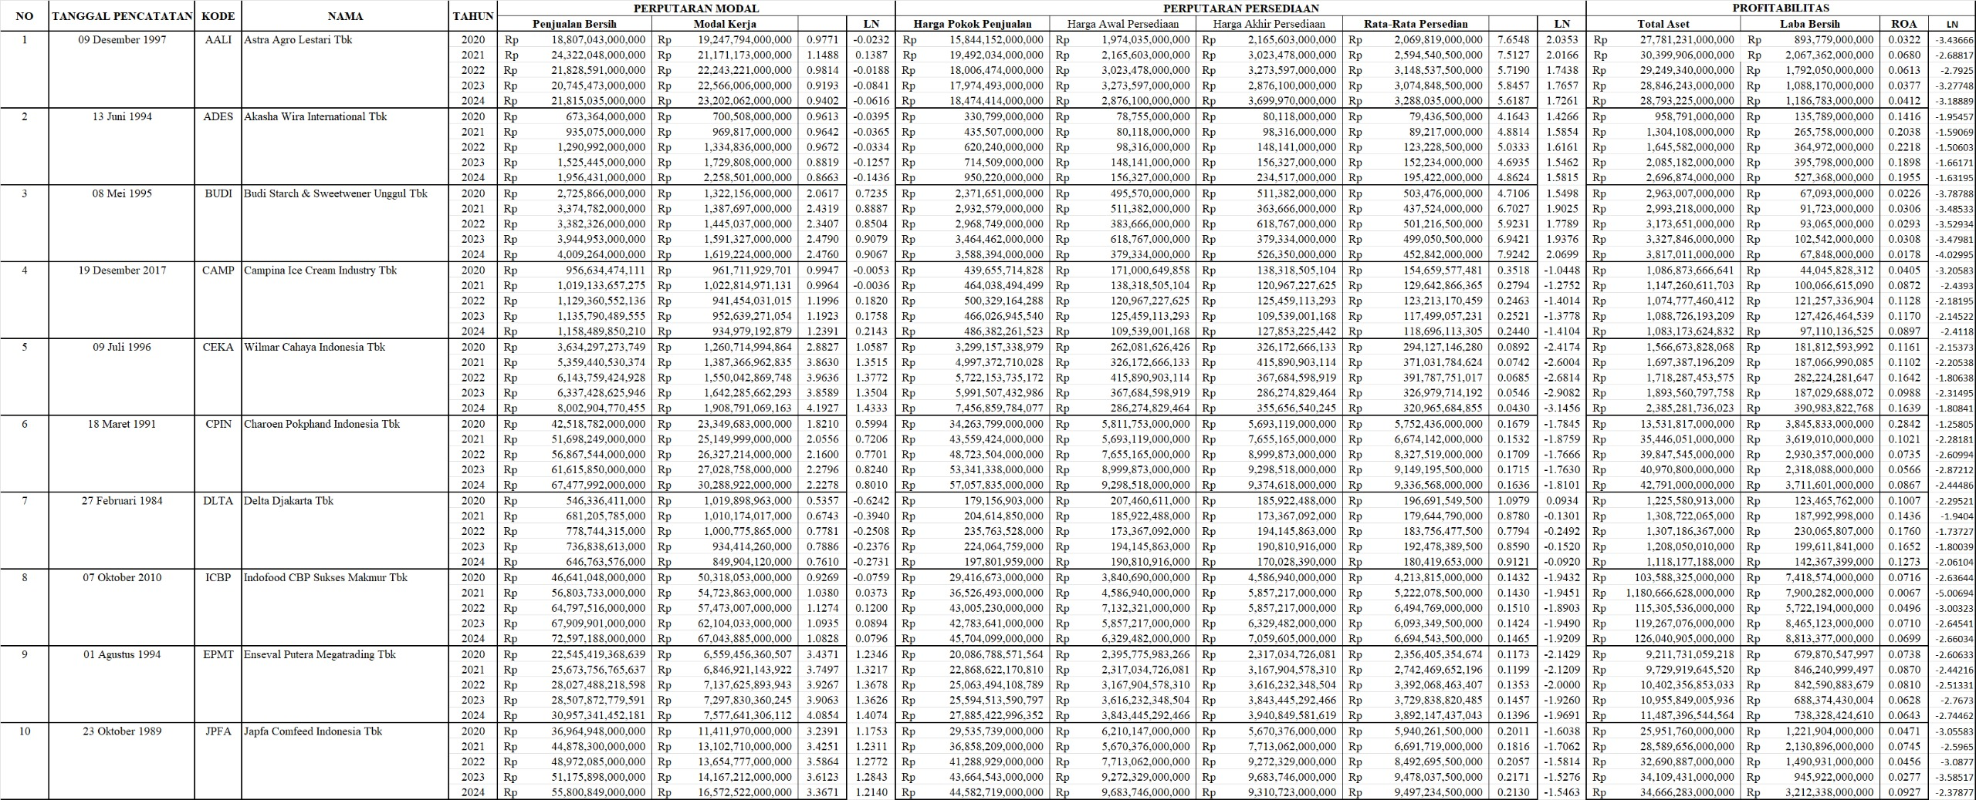
Lanjutan
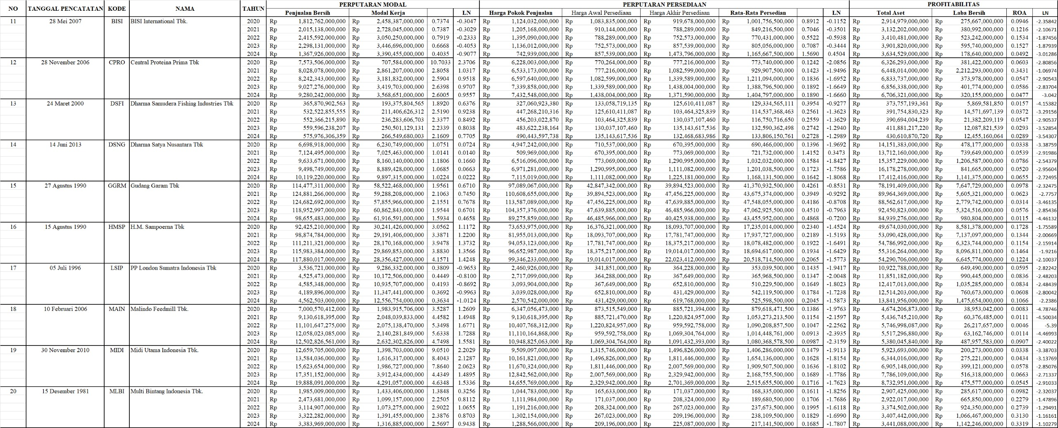

Lampiran 2 Hasil Output SPSS Versi 26
DESKRIPITIF STATISTIK
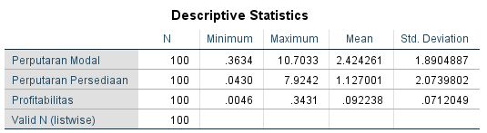

UJI NORMALITAS
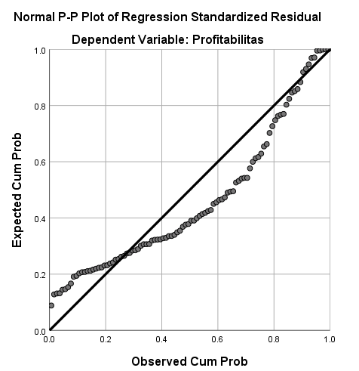
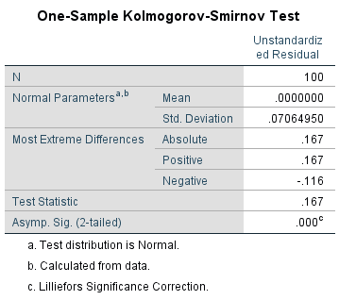

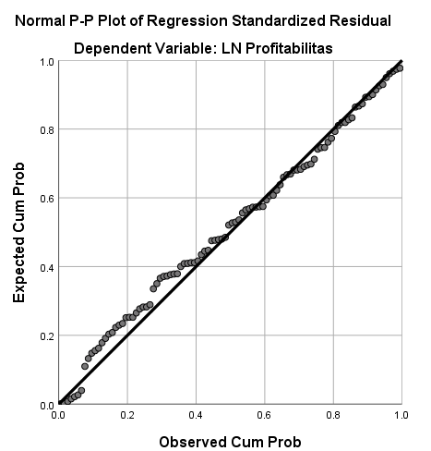
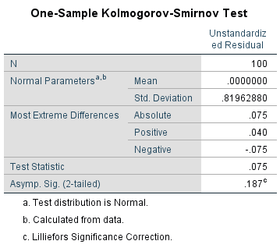
UJI MULTIKOLONIERITAS
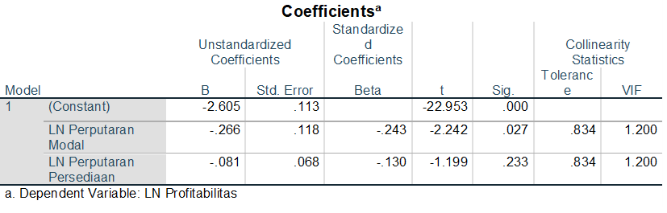
UJI HETEROSKEDASITITAS
UJI AUTOKORELASI
Metode Cochcrane-Orcutt
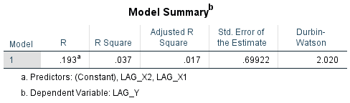
n = 100
d = 2,020
dL = 1,6337
dU = 1,7152
4 – dL = 4 – 1,6337 = 2,3663
4 – dU = 4 – 1,7152 = 2,2848
dU < d < 4-dU
1,7152 < 2,020 < 2,2848 tidak terdapat autokorelasi

UJI KOEFISIEN DETERMINASI
Model Summary
Model | R | R Square | Adjusted R Square | Std. Error of the Estimate
1 | .224ª | .050 | .031 | .8280355
a. Predictors: (Constant), LN Perputaran Persediaan, LN Perputaran Modal

UJI f
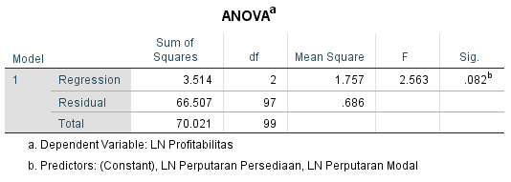
UJI t
